Министерство образования и молодежной политики Свердловской области
государственное автономное профессиональное образовательное учреждение Свердловской области «Карпинский машиностроительный техникум»
(ГАПОУ СО «КМТ»)

ПРИНЯТ  на заседании Педагогического совета  ГАПОУ СО «КМТ»  Протокол № 6 от 10.03.2025 года | УТВЕРЖДЕН  Приказом директора  ГАПОУ СО «КМТ»  № 73 от «20» марта 2025 г.

Отчет
о самообследовании государственного автономного профессионального образовательного учреждения Свердловской области «Карпинский машиностроительный техникум»
за 2024 год

г. Карпинск
2025

Содержание

I. |  | Система управления государственного автономного профессионального образовательного учреждения свердловской области «Карпинский машиностроительный техникум» |  | 3
II. |  | Управление развитием потенциала педагогического коллектива техникума |  | 7
III. |  | Создание условий для успешной социализации и эффективной профессиональной самореализации обучающихся |  | 10
IV. |  | Материально-техническое оснащение образовательной деятельности |  | 22
V. |  | Консолидация ресурсов техникума и социальных партнёров |  | 25
VI. |  | Результаты деятельности, качество образования |  | 29
 | Приложение 1  Показатели деятельности профессиональной образовательной организации,  подлежащей самообследованию |  | 38
Приложение 2
Структура управления
Приложение 3
Результаты анкетирования студентов, опроса педагогических работников и работодателей об удовлетворенности качеством образовательной деятельности
ГАПОУ СО «Карпинский машиностроительный техникум» в рамках реализации образовательной программы среднего профессионального образования по профессии 43.01.09 Повар, кондитер

I. СИСТЕМА УПРАВЛЕНИЯ ГОСУДАРСТВЕННОГО АВТОНОМНОГО ПРОФЕССИОНАЛЬНОГО ОБРАЗОВАТЕЛЬНОГО УЧРЕЖДЕНИЯ

СВЕРДЛОВСКОЙ ОБЛАСТИ «КАРПИНСКИЙ МАШИНСТИРОИТЕЛЬНЫЙ ТЕХНИКУМ»

Государственное автономное профессиональное образовательное учреждение Свердловской области «Карпинский машиностроительный техникум» (далее - техникум) - образовательная организация, предметом деятельности которой является осуществление образовательной деятельности по основным программам среднего профессионального образования (программам подготовки квалифицированных рабочих, служащих и программам специалистов среднего звена), основным программам профессионального обучения и программам дополнительного образования.
Учредителем (собственником имущества) техникума является Свердловская область.
От имени Свердловской области функции и полномочия учредителя (собственника имущества) техникума в пределах своей компетенции осуществляет Министерство образования и молодежной политики Свердловской области.
Полное наименование техникума на русском языке: государственное автономное профессиональное образовательное учреждение Свердловской области «Карпинский машиностроительный техникум».
Сокращенное наименование техникума: ГАПОУ СО «Карпинский машиностроительный техникум», ГАПОУ СО «КМТ».
Место нахождения техникума: юридический адрес 624930, Свердловская область, г. Карпинск, ул. Куйбышева, д. 54.
фактический адрес 624930, Свердловская область, г. Карпинск, ул. Мира, д. 69;
624930, Свердловская область, г. Карпинск, ул. Куйбышева, д. 54.
Техникум имеет филиал в Волчанском городском округе по адресу: г. Волчанск, ул. Карпинского, д.4.
Место нахождения Учредителя: 690000, Свердловская область, г. Екатеринбург, ул. Малышева, д. 33.
Государственный регистрационный номер записи о создании юридического лица: 1026601101911;
Идентификационный номер налогоплательщика: 6614002258
В своей деятельности техникум руководствуется следующими документами:
Конституция Российской Федерации;
Федеральный закон Российской Федерации от 29.12.2012 № 273-ФЗ «Об образовании в Российской Федерации»;
Порядок организации и осуществления образовательной деятельности по образовательным программам среднего профессионального образования, утверждённого Приказом Просвещения Российской Федерации от 24.08.2022 № 762;
Нормативно-правовые акты Министерства образования и науки Российской Федерации, Министерства образования и молодёжной политики Свердловской области;
Устав техникума, локальные и нормативно-правовые акты техникума.
В соответствии с основополагающими документами, действующими в системе среднего профессионального образования, в техникуме разработаны локальные акты по основным направлениям деятельности.
Самообследование государственного автономного профессионального образовательного учреждения Свердловской области «Карпинский машиностроительный техникум» проводилось в соответствии с Федеральным законом Российской Федерации от 29.12.2012 № 273-ФЗ «Об образовании в Российской Федерации», Приказом Министерства образования и науки РФ от 14 июня 2013 г. №462 «Об утверждении Порядка проведения самообследования образовательной организацией» (с изменениями и дополнениями)
При самообследовании анализировались:
1. Организационно-правовое обеспечение образовательной деятельности
2. Система управления в техникуме
3. Содержание подготовки квалифицированных рабочих кадров и специалистов среднего звена
4. Структура и содержание образовательных программ
5. Информатизация образовательного процесса
6. Организация учебного процесса
7. Организации и проведение практической подготовки обучающихся
8.Учебно-методическое обеспечение образовательного процесса.
9. Библиотечное и информационное обеспечение
10. Качество подготовки выпускников
11. Мониторинг качества образования
12. Государственная итоговая аттестация выпускников
13. Мониторинг трудоустройства выпускников техникума
14. Организация воспитательной работы
15. Организация дополнительного профессионального образования и профессионального обучения
16. Кадровое обеспечение образовательного процесса
17. Материально-техническая оснащенность образовательного процесса.
Техникум осуществляет образовательную деятельность на основании:
-Устава, утвержденного Приказом Министерства общего и профессионального образования Свердловской области от 12 февраля 2018 года №79-Д,
- Выписка из реестра лицензий по состоянию 20 января 2025 года, выданная Министерством образования и молодежной политики Свердловской области (регистрационный номер лицензии № ЛО35-01277-66\00276150),
- Выписка из государственной информационной системы «Реестр организаций, осуществляющих образовательную деятельность по имеющим государственную аккредитацию образованным программам» от 23 января 2025 года (регистрационный номер № А007-01277-66\01148974).
Данные документы размещены на официальном сайте техникума по ссылке https://kmt-karpinsk.profiedu.ru/sveden/education.
Цель деятельности на 2024 год - создание условий для обеспечения качества профессионального образования в соответствии с требованиями Федеральных государственных образовательных стандартов среднего профессионального образования для подготовки высококвалифицированных специалистов и рабочих кадров в соответствии с потребностями экономики Свердловской области и Северного управленческого округа.
Задачи на 2024 год:
1. Обеспечение соответствия квалификаций выпускников требованиям инновационной экономики и рынка труда.
2.Создание условий для успешной социализации и эффективной профессиональной самореализации обучающихся.
3. Управление развитием потенциала педагогического коллектива техникума.
4. Консолидация ресурсов техникума и социальных партнёров.
5.Сопровождение в профессиональном самоопределении населения.
6. Мониторинг качества подготовки кадров для рынка труда.
7.Создание и обеспечение условий для различных категорий населения в приобретении необходимых прикладных квалификаций на протяжении всей трудовой деятельности.
Деятельность техникума в 2024 году осуществлялась в режиме развития и решения поставленных задач, направленных на обеспечение эффективности деятельности техникума: удовлетворённость качеством образовательных услуг; востребованность выпускников; соответствие структуры, объёмов и профилей подготовки с потребностями региональной экономики; открытая система социального партнёрства; механизм систематического обновления ООП в соответствии с требованиями работодателей; современная информационная база; модели и инструменты внешней и внутренней оценки качества; педагогические кадры, способные решать задачи инновационного развития; модернизация материально-технической базы; эффективные формы, методы, технологии воспитания, условия для творческого саморазвития и самореализации.
Организационно-правовая структура техникума отвечает основным направлениям деятельности и статусу образовательной организации среднего профессионального образования и позволяет выполнять требования Федеральных государственных образовательных стандартов среднего профессионального образования.
Система управления в техникуме сформирована в соответствии с Федеральным законом Российской Федерации от 29.12.2012 №273 – ФЗ «Об образовании в Российской Федерации»; Порядком организации и осуществления образовательной деятельности по образовательным программам среднего профессионального образования, утверждённого Приказом Просвещения Российской Федерации от 24.08.2022г. № 762 и осуществляется в соответствии с Уставом техникума и нормативно-правовыми актами, разработанными в техникуме.
Система управления в техникуме ориентирована на участников образовательного процесса: обучающихся, родителей (законных представителей), социальных партнеров, педагогических работников и сотрудников техникума. (Приложение 2, Приложение 3).
Разработаны и внедрены мероприятия по совершенствованию системы государственно-общественного управления в техникуме, механизмы взаимодействия, активно ведётся работа Наблюдательного Совета, Совета техникума, Совета студенческого самоуправления - представительного органа обучающихся, уделяется внимание развитию сетевого взаимодействия и активной открытости техникума и филиала.
По результатам рейтинга эффективности деятельности учреждений Свердловской области, подведомственных Министерству образования и молодёжной политики Свердловской области и анализа показателей (основная деятельность, финансово-экономическая деятельность, работа с кадрами, качество управления государственным имуществом) техникум имеет следующие позиции: в 2024 году деятельность техникума признана средне эффективной.
По результатам независимой оценки качества условий осуществления образовательной деятельности в 2024 году удовлетворённость получателей услуг в техникуме оценена на «хорошо». Разработан, утверждён Приказом Министерства образования и молодежной политики Свердловской области от 22.02.2024 года № 36-И и реализуется «План мероприятий по устранению недостатков, выявленных в ходе проведения в 2024 году независимой оценки качества условий осуществления образовательной деятельности организациями, расположенными на территории Свердловской области».
Документы, локальные акты и положения, регламентирующие образовательную деятельность в техникуме, организацию работы с обучающимися и педагогическим сообществом размещены на официальном сайте техникума https://kmt-karpinsk.profiedu.ru/ для обеспечения информационной открытости деятельности техникума.
Техникум реализует основные образовательные программы среднего профессионального образования: программы подготовки квалифицированных рабочих, служащих, программы подготовки специалистов среднего звена, адаптированные программы профессионального обучения для слушателей с ограниченными возможностями здоровья (для выпускников специальных (коррекционных) образовательных учреждений VIII вида).
Перечень реализуемых программ в техникуме и в филиале техникума в 2024 году представлен в таблице 1
Таблица 1
№  п/п | Шифр | Основные образовательные программы среднего профессионального образования \основные программы профессионального обучения | Форма обучения
Программы подготовки квалифицированных рабочих, служащих
1. | 15.01.05 | Сварщик (ручной и частично механизированной сварки (наплавки)) | Очная
2. | 15.01.31 | Мастер контрольно-измерительных приборов и автоматики | Очная
3. | 15.01.32 | Оператор станков с программным управлением | Очная
4. | 43.01.09 | Повар, кондитер | Очная
Программы подготовки специалистов среднего звена
6. | 13.02.11 | Техническая эксплуатация и обслуживание электрического и электромеханического оборудования (по отраслям) | Очная  Очно-заочная
7. | 08.02.01 | Строительство и эксплуатация зданий и сооружений | Очная
8. | 15.02.08 | Технология машиностроения | Очная
9 | 27.02.07 | Управление качеством продукции, процессов и услуг (по отраслям) | Очная
Адаптированная основная образовательная программа профессионального обучения
11. |  | Маляр | Очная

Техникум реализует образовательные программы среднего профессионального образования в соответствии с Федеральными образовательными стандартами по 50 наиболее перспективным и востребованным профессиям и специальностям на основании Приказа Министерства труда и социальной защиты РФ от 30 декабря 2022 года № 831 «Об утверждении списка наиболее востребованных на рынке труда, новых и перспективных профессий, требующих среднего профессионального образования» (с изменениями 22 февраля 2023 года) численность обучающихся техникума составляет по следующим профессиям \ специальностям:

№ | Наименование профессий/ специальностей | численность обучающихся на всех курсах
1 | 15.01.05 Сварщик (ручной и частично механизированной сварки (наплавки) | 94
2 | 15.01.31 Мастер контрольно-измерительных приборов и автоматики | 22
3 | 15.01.32 Оператор станков с программным управлением | 73
4 | 13.02.11 Техническая эксплуатация и обслуживание электрического и электромеханического оборудования (по отраслям) (с освоением рабочей профессии «Электромонтер по ремонту и обслуживанию электрического и электромеханического оборудования» ) | 100
5 | 15.02.16 Технология машиностроения | 121
6 | 43.01.09 Повар, кондитер | 43
 | ИТОГО | 453

II. УПРАВЛЕНИЕ РАЗВИТИЕМ ПОТЕНЦИАЛА
ПЕДАГОГИЧЕСКОГО КОЛЛЕКТИВА ТЕХНИКУМА

Образовательный процесс в техникуме осуществляется высококвалифицированным и опытным педагогическим составом, обеспечивающим подготовку специалистов в соответствии с лицензионными требованиями и требованиями ФГОС СПО.
Педагогический коллектив техникума успешно представляют свой профессиональный опыт на различных мероприятиях областного, всероссийского, международного уровней, например:
Совершенствуется управление развитием потенциала педагогического коллектива техникума, количество педагогических работников 34 чел и 3 работники административного персонала, реализующие образовательный процесс. Педагогический коллектив обновляется, привлекаются молодые специалисты, ведется деятельность с целью привлечения участия внешних совместителей - работников предприятий (организаций), имеющих высокие профессиональные достижения в организации совместной практикоориентированной проектной деятельности с обучающимися, организация стажировок педагогов на промышленных предприятиях города и области на современном оборудовании: на контроле организация повышения квалификации педагогических работников (100%).
Доля штатных педагогических работников, имеющих высшее образование составляет 98% из 34 педагогических работников имеют высшее образование 33 человек.
Доля педагогических работников, имеющих первую и высшую квалификационные категории 59 % (20 аттестованы, первая квалификационная категория-10, высшая категория - 10).
Созданы условия для активного творческого долголетия ветеранов педагогического труда техникума и бывшего профессионального училища, работает клуб ветеранов техникума «Хорошее настроение», неоднократно в 2024 году творческие проекты ветеранов клуба представлены на городском и областном уровне.
Администрация техникума проводит большую работу по развитию и укреплению кадрового потенциала.
Численность педагогического состава и наличие квалификационных категорий представлены в таблице 2
Таблица 2
№  п/п | Показатели | на 01.01.  2024 год
№  п/п | Показатели | чел.
1. | Общая численность педагогического состава: | 37
1. | в том числе штатные преподаватели | 34
1. | в том числе внутренние совместители | 3
1. | в том числе внешние совместители | 0
2 | Численность педагогического состава, имеющего высшее образование | 34
3. | Численность педагогического состава, имеющего высшую квалификационную категорию | 10
4. | Численность педагогического состава, имеющего ученую степень и /или звание | 0
5. | Численность педагогического состава, имеющего первую квалификационную категорию | 10
6. | Количество преподавателей, повысивших квалификацию в течение текущего года | 11

Повышение квалификации административных и педагогических работников техникума проходит не реже одного раза в 3 года и предполагает следующие формы: курсы повышения квалификации, стажировка, семинары.
В 2023 – 2024 учебном году при планировании деятельности техникума на учебный год был сформирован План мероприятий по повышению уровня профессиональной компетентности педагогических работников и повышение квалификации сотрудников техникума, включая обучение педагогических работников в рамках Федеральных проектов «Молодые профессионалы» (направление проекта- создание современных мастерских) и «Профессионалитет». В рамках этих проектов повысили свою квалификацию 6 преподавателей общеобразовательных дисциплин и дисциплин профессионального цикла. Результаты освоения программ дополнительного профессионального образования педагогическими работниками техникума в рамках федеральных проектов «Содействие занятости» и «Профессионалитет» в представлены в таблице 3.
Таблица 3

Наименование образовательной программы | База обучения | Выданный документ  \ Период обучения | ФИО преподавателя
ФП «Профессионалитет»
(обучение по внедрению практико-ориентикоориентированного содержания в методики преподавания общеобразовательных дисциплин)
Дополнительная профессиональная программа (программа повышения квалификации)  «Разработка профессионально-ориентированного содержания общеобразовательных дисциплин с учетом профессиональной направленности ОП СПО» | Институт развития образования  Свердловской области | Удостоверение о повышении квалификации  ПК-66 0125690  рег. № 125690  17.04.24-24.05.2024 г. | Майорова Ирина Игорьевна
Дополнительная профессиональная программа (программа повышения квалификации)  «Разработка профессионально-ориентированного содержания общеобразовательных дисциплин с учетом профессиональной направленности ОП СПО» | Институт развития образования  Свердловской области | Удостоверение о повышении квалификации  ПК-66 0125689  рег. № 125689  17.04.24-24.05.2024 г. | Денисова Марина Васильевна
Дополнительная профессиональная программа (программа повышения квалификации)  «Особенности преподавания учебного предмета «Основы безопасности и защиты Родины» в условиях внесения изменений в ФОП ООО и ФОП СОО»  Объем 24 часа  Рег. № 500400236478 | Институт развития образования  Свердловской области | Удостоверение о повышении квалификации  ПК66 0126993  рег. № 126993  10.09.2024- 12.09.2024 г. | Макаров Владимир Геннадьевич
ФП «Содействие занятости» Национальный проект «Демография»
Дополнительная профессиональная программа (программа повышения квалификации)  «Наставничество на производство» | Центр опережающий  профессиональной  подготовки | Удостоверение о повышении квалификации  Рег.№ ПК-240257  06.11.2024-16.11.2024 г. | Попова Светлана Бореславовна .
Дополнительная профессиональная программа (программа повышения квалификации)  «Наставничество на производство» | Центр опережающий  профессиональной  подготовки | Удостоверение о повышении квалификации  рег. № ПК-240240  06.11.2024-16.11.2024 г. | Аскарова Анастасия  Александровна
Дополнительная профессиональная программа (программа повышения квалификации)  «Наставничество на производство» | Центр опережающий  профессиональной  подготовки | Удостоверение о повышении квалификации  рег. № ПК-240169  30.10.2024-15.11.2024 года | Григорьева  Анна  Артуровна

Из 34 педагогических работников повысили свою квалификацию за 2024 год по различным направлениям 18 % педагогов. План повышения квалификации выполнен на 100 %.

III. СОЗДАНИЕ УСЛОВИЙ ДЛЯ УСПЕШНОЙ СОЦИАЛИЗАЦИИ
И ЭФФЕКТИВНОЙ ПРОФЕССИОНАЛЬНОЙ
САМОРЕАЛИЗАЦИИ ОБУЧАЮЩИХСЯ

Серьёзное внимание в техникуме уделяется управлению процессом развития личности обучающегося через создание благоприятных для этого условий – воспитанию молодого гражданина. Воспитательная деятельность в техникуме осуществляется в рамках Программы воспитания и социализации обучающихся, Рабочей программы воспитания и календарного плана воспитательной работы на учебный год.
Цель воспитательной работы в техникуме: создание системы работы по воспитанию и развитию личности обучающегося, владеющего профессиональными знаниями, умениями и компетенциями, готового к созидательной трудовой деятельности, постоянному самосовершенствованию и нравственному поведению в социуме.
Воспитательными задачами в техникуме являются:
- воспитание профессионала (ориентирование обучающихся на конечный результат, организация профессионального обучения с учетом требований работодателей);
- социализация личности, формирование готовности к самостоятельному принятию решений и жизненному самоопределению;
- формирование у обучающихся знаний своих гражданских прав и сознательное выполнение гражданских обязанностей;
- оказание социальной и психолого-педагогической помощи обучающимся в формировании самостоятельности, самоорганизации, самоопределении;
- охрана и укрепление здоровья обучающихся, формирование мотивации к здоровому образу жизни;
- профилактика безнадзорности и правонарушений среди обучающихся;
- развитие творческого потенциала обучающихся.
В соответствии с целями и задачами воспитательная работа осуществляется по следующим направлениям:
- взаимодействие преподавателей и обучающихся в сферах их совместной учебной и внеучебной деятельности;
- формирование духовно-нравственной культуры обучающихся;
- социальная и психолого-педагогическая поддержка обучающихся, защита их прав и интересов;
- организация работы по гражданско-патриотическому воспитанию;
- организация общественно-значимой и творческой деятельности обучающихся;
- пропаганда здорового образа жизни;
- работа с родителями (законными представителями) обучающихся.
Воспитательная работа в техникуме направлена на самореализацию и самоутверждение личности студента в жизни общества, формирование активной жизненной позиции, ценностных ориентаций, принципов и норм нравственной деятельности и поведения, развитость интересов и способностей личности, прежде всего, профессиональных. В течение учебного года проводится систематическая работа по сохранности контингента обучающихся и предупреждению безнадзорности.
Воспитательная работа возглавляется директором, организуется заместителем директора по учебно-воспитательной работе, реализуется советником директора по воспитанию и связи с детскими общественными объединениями, педагогом-организатором, социальным педагогом, педагогом-психологом, руководителем физического воспитания, преподавателем-организатором основ безопасности и защиты Родины, преподавателями и кураторами учебных групп.
В техникуме используются различные формы воспитательной работы: коллективные, групповые, индивидуальные.
Система воспитательной деятельности техникума направлена на гармоничное личностное развитие обучающихся с учетом возраста, интересов, наклонностей, а также выявление и раскрытие творческих способностей каждого и вовлечение в активные формы проведения свободного от учебных занятий времени:
1) Правовое, патриотическое, духовно-нравственное воспитание:
- проведение уроков «Разговоры о важном»; встреч, лекториев, кинолекториев, участие в патриотических акциях; митингах, форумах;
- проведение научно-практических конференций, внеклассных мероприятий;
- организация психолого-педагогических консультаций для родителей (законных представителей) и обучающихся;
- проведение мероприятий гражданско-патриотического направления: встреча с воинами-интернационалистами, ветеранами, участниками Великой Отечественной войны, тружениками тыла, участниками СВО;
- участие в проектах, митингах, форумах, конкурсах патриотической направленности;
- проведение циклов бесед по правовым вопросам по темам: «Безопасность в Интернете», «Твои права, обязанности, ответственность», «Подросток и закон» «Юридическая консультация», «Наркомания – путь в никуда!», «Вредные привычки», «Правовой выбор», «Твое безопасное лето» и др.;
- проведение Дня правовой помощи детям с участием сотрудников правоохранительных органов, юристов: лекции, информационно-правовые встречи; консультации специалистов;
- участие во Всероссийской акции #МЫВМЕСТЕ по поддержке военнослужащих СВО и их семей;
- участие во Всероссийских, региональных и областных акциях: «Георгиевская ленточка», «Бессмертный полк», «Свеча Памяти», «Окна Победы»; «Волонтеры Победы»;
2) Формирование и пропаганда здорового образа жизни:
- участие во Всероссийском дне Здоровья, во Всероссийском дне бега «Кросс нации», во Всероссийской массовой лыжной гонке «Лыжня России» и др.;
- реализация программы «СТОП ВИЧ/СПИД!»: классные часы с участием специалистов медицинских учреждений по пропаганде здорового образа жизни по темам: «Алкоголь сильнее, чем ты думаешь!», «Чистое поколение», «Нет - вредным привычкам!», «Наркомании - стоп!» и др.;
- проведение Дней здоровья, спортивных турниров и командных соревнований;
- участие в спортивных соревнованиях городского и областного уровней;
3) Нравственное воспитание:
- организация посещения городского музея, библиотек города, Городского дворца культуры;
- проведение тематических классных часов;
4) Профессиональное воспитание:
- организация встреч с работодателями, выпускниками техникума, экскурсии на предприятия, в Центр занятости населения, проведение мероприятий, направленных на профессиональное самоопределение;
-участие в конкурсах профессионального мастерства (внутри группы, в техникуме, на областном и региональном уровнях);
5) Трудовое воспитание:
- организация экологических субботников по уборке территории города и техникума;
6) Художественно-эстетическое воспитание:
- вовлечение студентов в оформление коридоров и рекреаций зданий техникума, учебных аудиторий.
В техникуме выстроена эффективная система работы по вовлечению студенческой молодёжи в молодежные общественные объединения техникума. В техникуме успешно действуют:
- молодежный студенческий медиацентр «Отражение»;
- спортивный студенческий клуб «ДЕЛЬТА»;
- волонтерский отряд «ДАР»;
- студенческое самоуправление (Студсовет, активы учебных групп);
- военно-патриотическое объединение - отряд «СТАВР».
С целью оказания содействия, поддержки молодежных инициатив в реализации проектов налажено сотрудничество с Карпинским отделением ВОО «Молодая гвардия Единой России» ГО Карпинск, проектов гражданско-патриотического направления в техникуме и в городе. Внимательное отношение к вопросам молодёжной политики заключается в создании условий для успешной социализации и эффективной самореализации обучающихся и развитию потенциала молодёжи и использование его в интересах социума, вовлечения молодёжи в различные социальные проекты.
Активно проводится работа по вовлечению студенческой молодёжи в добровольческую, волонтёрскую деятельность и воспитанию социально активных и заинтересованных во взаимопомощи молодых людей: уделяется серьёзное внимание организации помощи жителям города, пожилым людям, людям преклонного возраста, ветеранам Великой отечественной войны, труженикам тыла, ветеранам педагогического труда техникума и бывшего профессионального училища, налажено взаимодействие с ГАУ «Комплексный центр социального обслуживания населения города Карпинск». Студенты техникума отмечены благодарственными письмами Администрации ГО Карпинск.
Вот уже более двадцати лет живут уникальные традиции техникума, главные из них - это патриотические: акция «Память», которая проводится ежегодно в ночь с 21 на 22 июня в День памяти и скорби. По инициативе выпускников техникума создан и функционирует «Зал Памяти». Система работы по гражданско-патриотическому воспитанию включает в себя комплекс мероприятий техникума в форме: соревнований, классных часов, бесед со специалистами, экскурсий, конкурсов, викторин, тематических выставок, акций и др.). Студенты техникума активные участники мероприятий ГО Карпинск, в том числе:
- митинг, посвященный Дню вывода из Афганистана;
- шествие Бессмертного полка и мемориальное мероприятие на Площади Славы в День Победы;
- вахта Памяти в дни воинской славы России;
- уроки мужества, встречи с участниками локальных конфликтов, которые позволяют приблизить студентов к героическому прошлому страны, показать роль гражданской позиции личности в истории государства.
С целью формирования профессиональной культуры студентов в техникуме проведены тематические беседы «Гражданин России - долг, обязанность и честь», «Я и Конституция», «12 июня - День России», «Знаешь ли ты закон?». Особое значение имеют усилия, направленные на выработку у студентов толерантного поведения, навыков межкультурного взаимодействия между представителями разных национальностей и культурных традиций.
Студенческое самоуправление обеспечивает реализацию воспитательной функции техникума, организацию внеучебной работы со студентами, участие студентов в управлении техникумом на основе взаимодействия с Администрацией техникума по всем уровням структуры управления.
Целью этого направления является формирование организаторских способностей обучающихся, самостоятельности, инициативы и ответственности, деловых и лидерских качеств, творческого потенциала будущих профессионалов.
Студенческий совет участвует в обсуждении и принятии нормативно-правовых актов, в планировании учебно-воспитательного процесса в техникуме, оказывает помощь администрации техникума, участвует в разработке и утверждении локальных актов, в планировании общественно-полезной и внеучебной деятельности обучающихся, способствует решению возникающих проблемных ситуаций, работает с активами групп.

Студены техникума под руководством педагогов активно принимают участие в мероприятиях города, области.
В таблице 4 приведена информация о результатах участия студентов техникума в воспитательных мероприятиях, конкурсах, акциях, олимпиадах, творческих и спортивных мероприятиях различного уровня (муниципальном, областном, региональном, всероссийском, международном) в 2024 учебном году.
Таблица 4
Мероприятие | Период проведения | Наличие призовых мест
Областного конкурса «Я студент» (г. Верхняя Салда) | 10-25.01.2024 | 1 место  2 место
Открытое первенство МО Карпинск по разборке-сборке автомата Калашникова (г. Карпинск) | 19.01.2024 | 2 место  3 место
Окружной турнир по волейболу среди обучающихся СПО Северного управленческого округа Свердловской области. (г. Серов) | 06.02.2024 | 2 место
Первенство по тестовому многоборью «Президентские состязания» в зачёт спартакиады школьников и учащейся молодежи (г. Карпинск) | 08.02.2024 | 1 место  3место
Окружной этап военно-спортивной игры «Зарница», посвященная 35-летию вывода войск из Афганистана среди обучающихся образовательных организаций, реализующих программы среднего профессионального образования Северного управленческого округа Свердловской области  (г. Серов) | 03.2024 | 3 место
Форум молодежи путевой машинной станции № 169 Свердловской дирекции по ремонту пути (г. Серов) | 09.02.2024 | 2 место
Первенство по жиму штанги лежа среди школьников, посвящённое Международному женскому дню 8 марта и Дню защитника Отечества на призы Карпинского ЛПУ | 16.03.2024 | 3 место
Соревнования по плаванию, посвящённые Дню защитника Отечества и Международному женскому дню 8 марта | 16.03.2024 | 2 место
Турнир по волейболу «Спорт против наркотиков»  (г. Карпинск) | 18-20.03.2024 | 2 место
Дистанционной олимпиаде профессионального мастерства по специальности 08.02.01 «Строительство и эксплуатация зданий и сооружений» (г. Нижний Тагил) | 10.04.2024 | 3 место  3 место
Открытый турнир ГО Карпинск по баскетболу 3х3 | 12.06.2024 | 1 место
IV Открытые соревнования по тактической медицине в Северном управленческом округе Свердловской области «Северный Урал-2024» среди учащихся общеобразовательных школ, воспитанников ВВПОД, «ЮНАРМИЯ» и военно-патриотических клубов Свердловской области | 05.10.2024 | 1 место (командное)  1 место  3 место
Осенний легкоатлетический кросс, посвящённый закрытию летнего спортивного сезона (г. Волчанск) | 27.09.2024 | 2 место
Первенство МАУ ДО СШ по «Общей физической подготовки» (г. Карпинск) | 24.10.2024 | 2 место  3 место
V областной конкурс «Международный День повара» среди студентов профессиональных образовательных организаций Свердловской области  в номинации: видеоролик «Поздравление с Международным Днем повара» (г. Серов) | 25.10.2024 | 1 место
Открытые соревнования по стрельбе из пневматического оружия среди обучающихся средних профессиональных образовательных организаций Северного управленческого округа  Свердловской области, посвященных памяти Героя России генерал-майора Р.А. Шадрина (г. Серов) | 31.10.2024 | 1 место
Турнир по стрельбе из пневматической винтовки городского округа Карпинск, посвященного Дню народного единства (г. Карпинск) | 01.11.2024 | 1 место
Областной конкурс рецептов на иностранном языке «Любимое блюдо моей семьи» (г. Красноуфимск) | 13.11.2024 | 2 место
Первенство ГО Карпинск по плаванию, среди общеобразовательных школ и учащейся молодежи (г.Карпинск) | 22.11.2024 | 3 место  3 место (командное)
IV Областной конкурс, посвящённый Международному Дню повара и работника пищевой промышленности в номинации Видеоролик «Моя профессия/специальность» среди обучающихся образовательных организаций среднего профессионального образования Свердловской области (пгт. Белоярский) | 18.11.2024 | 1 место
Городского лично-командного турнира по стрельбе из пневматической винтовки среди общеобразовательных и профессиональных учебных заведений, военно-патриотических клубов, а также среди работающей молодежи, посвященного Дню памяти погибших на Северном Кавказе (г. Краснотурьинск) | 13.12.2024 | 2 место
II Региональная олимпиада в сфере индустрии питания для студентов СПО Свердловской области | 19.12.2024 | 3 место  3 место
Областной дистанционный конкурс чтецов, посвященный Году семьи «ВСЕЛЕННАЯ СЕМЬИ» (г. Реж) | 20.12.2024 | 1 место

В техникуме особое внимание уделяется социальной поддержке отдельным категориям обучающихся. В рамках этого направления в отчетный период осуществлялась следующая деятельность:
- социальное и психолого-педагогическое сопровождение обучающихся;
- индивидуальная работа с обучающимися категории детей-сирот и детей, оставшихся без попечения родителей, детей-инвалидов и лиц с ОВЗ;
- материальное обеспечение в соответствии с законодательством Российской Федерации обучающихся категории детей-сирот и детей, оставшихся без попечения родителей, детей-инвалидов и лиц с ОВЗ;
-выявление обучающихся из малообеспеченных семей; детей из семей с родителями (законными представителями), находящимися на СВО;
- выявление семей категории социально-неблагополучного риска и организация работы с ними;
- выявление обучающихся проблемного и асоциального поведения и организация работы с ними;
- работа с неуспевающими обучающимися;
- работа по профилактике правонарушений и безнадзорности обучающихся;
- работа по сохранности контингента и предупреждению самовольных уходов из техникума;
- социально-педагогическое сопровождение обучающихся категории детей-сирот и детей, оставшихся без попечения родителей, детей-инвалидов и лиц с ОВЗ после выпуска из техникума;
- работа по предупреждению жестокости и насилия по отношению к ребенку.
В техникуме организовано психолого-педагогического сопровождения, для этого создана деятельность психологической службы, основной задачей которой является сохранность психологического здоровья, социальная адаптация и социализация обучающихся в образовательном процессе.
Основными видами деятельности педагога-психолога являлись:
- Психологическая диагностика: групповая и индивидуальная. В октябре проведено социально – психологическое тестирование обучающихся, направленное на раннее выявление немедицинского потребления наркотических средств и психотропных веществ. В тестировании прияло участие 356 человек (высочайший риск – 6 человек (1,69%). По итогам СПТ проведена коррекция программ профилактической работы со студентами. Педагогом-психологом выданы рекомендации кураторам учебных групп для корректировки воспитательных программ в группах и проведения профилактической работы со студентами группы.
- Психологическое консультирование обучающихся, педагогов, родителей по различным вопросам обучения, воспитания, развития.
- Психологическое сопровождение обучающихся, оказавшихся в сложной жизненной ситуации, а также категории «трудные», «группа риска», «сироты» и т.д.
- Психологическая профилактика: проводится с группой обучающихся. Данный вид деятельности направлен на предупреждение возможного неблагополучия обучающихся связанных с возрастными, личностными особенностями.
Коллективом техникума в течение учебного года проводится систематическая работа по сохранности контингента обучающихся и предупреждению безнадзорности. Ежемесячно проводятся заседания Совета по профилактике правонарушений обучающихся техникума.
За 12 месяцев 2024 года несовершеннолетними обучающимися техникума преступлений совершено не было.
Административные правонарушения совершили 7 несовершеннолетних обучающихся техникума:
5 несовершеннолетних студентов совершили административные правонарушения (потребление (распитие) алкогольной продукции в местах, запрещенных федеральным законом), из них 1 несовершеннолетний студент совершил правонарушение до поступления в техникум;
2 несовершеннолетних студента совершили административные правонарушения (нанесение побоев не повлекших последствий).
В течение 2024 года со студентами организована и проводилась профилактическая работа. На 31.12.2024 года:
- 3 студента сняты с профилактического учета по ходатайству техникума, так как не совершали повторных правонарушений и являются активными участниками волонтерского движения в техникуме.
- 1 студент (пришедший на пополнение контингента студентов 2-го курса) снят с профилактического учета по достижению совершеннолетия, но на внутреннем учете в техникуме продолжает состоять, и профилактическая работа с ним ведется.
В отношении каждого студента, состоящего на персонифицированном учёте, в техникуме разработана и реализуется Индивидуальная Программа социально-педагогического сопровождения.
В 2024 учебном году в техникуме социальным педагогом постоянно осуществлялась работа по социально-педагогическому сопровождению в учебно-воспитательном процессе обучающихся категории детей-сирот, детей, оставшихся без попечения родителей, лиц из числа детей-сирот и детей, оставшихся без попечения родителей. Работа была направлена на создание социально-психологических условий для успешного обучения, адаптации, воспитания и личностного развития обучающихся.
В ходе социально-педагогического сопровождения решались следующие задачи:
- помощь обучающимся в решении актуальных задач развития, обучения и социализации, преодолении профессиональных учебных трудностей, нарушений эмоционально-волевой сферы;
- решение проблем взаимоотношений со сверстниками, педагогами, с выбором профессионального и образовательного маршрута;
- своевременная социальная и правовая защита прав и интересов обучающихся.
В течение 2024 года в техникуме оказывались меры социальной поддержки разным категориям студентов:
1) государственная академическая стипендия:
– студентам, обучающимся на «хорошо» и «отлично» - 309 чел.
2) государственная социальная стипендия:
- студентам из малообеспеченных семей - 44 чел.,
- детям-сиротам, детям, оставшимся без попечения родителей, лицам из числа детей-сирот и детей, оставшихся без попечения родителей – 56 чел.,
- детям-инвалидам, инвалидам 2,3 групп (инвалидность с детства) – 12 чел.
3) материальная помощь:
- детям-инвалидам, инвалидам 2,3 групп (инвалидность с детства) – 12 чел.,
- лицам с ограниченными возможностями здоровья - 17 чел.,
- студентам из малообеспеченных семей - 44 чел.,
- студентам в случае смерти одного из родителей – 2 чел.
4) публичные обязательства, перед обучающимися техникума, подлежащие исполнению в денежной форме техникумом:
А) ежегодное пособие на приобретение учебной литературы и письменных принадлежностей:
- детям-сиротам, детям, оставшимся без попечения родителей, лицам из числа детей-сирот и детей, оставшихся без попечения родителей – 56 чел.,
Б) денежная компенсация, выплачиваемая для приобретения комплекта одежды, обуви, мягкого инвентаря:
- лицам из числа детей-сирот и детей, оставшихся без попечения родителей – 31 чел.,
В) денежная компенсация, выплачиваемая на питание:
- лицам из числа детей-сирот и детей, оставшихся без попечения родителей – 31 чел.,
Г) денежная компенсация на обеспечение бесплатным двухразовым питанием (завтрак и обед):
- детям-инвалидам – 6 чел.,
- лицам с ограниченными возможностями здоровья - 16 чел.
Д) денежная компенсация на обеспечение бесплатным питанием (завтрак или обед):
- студенты из многодетных семей – 74 чел.
Е) пособие для оплаты проезда:
- детям-сиротам, детям, оставшимся без попечения родителей, лицам из числа детей-сирот и детей, оставшихся без попечения родителей – 4 чел.,
Ж) денежная компенсация выпускникам на приобретение комплекта одежды, обуви, мягкого инвентаря и оборудования:
- лицам из числа детей-сирот и детей, оставшихся без попечения родителей – 10 чел.,
З) единовременное денежное пособие выпускникам:
- лицам из числа детей-сирот и детей, оставшихся без попечения родителей – 10 чел.
В 2024 году все меры социальной поддержки, выраженные в денежной форме оказаны студентам техникума в полном объеме.

С целью развития единого образовательного пространства и творческого потенциала обучающихся техникум организован и провел 2 мероприятия межрегионального уровня для студентов образовательных организаций среднего профессионального образования Свердловской, Челябинской, Тюменской областей, результаты проведения представлены в таблице 5
Таблица 5
Наименование мероприятия | Дата проведения | Количество участников
Межрегиональный фестиваль народов России для студентов образовательных организаций среднего профессионального образования, посвященный Международному дню родного языка «Родной язык – душа народа» | с 01.02.2024 г. - 07.03.2024 г. | 54 чел.
Межрегиональный творческий конкурс среди образовательных организаций среднего профессионального образования, посвященному году семьи «Родительский дом-начало начал….» | с 9.11.2024 – 9.12.2024 г. | 34 чел.
В Межрегиональном фестивале народов России для студентов образовательных организаций среднего профессионального образования, посвященный Международному дню родного языка «Родной язык – душа народа»
-в номинации декламация произведений «Язык-мелодия души народа» (видео) дипломы 1,2,3 степени получили студенты ГАПОУ СО «Свердловский областной педагогический колледж», ГАПОУ СО «Северный педагогический колледж», ГАПОУ СО «Ирбитский гуманитарный колледж», ГБПОУ СО «Магнитогорский педагогический колледж»;
- в номинации мультимедийная презентация «История языка - история народа» дипломы 1,2,3 степени получили студенты ГАПОУ СО «Уральский колледж технологий и предпринимательства», ГАПОУ СО «Уральский колледж бизнеса, управления и технологии красоты», ГАПОУ СО «Талицкий лесотехнический колледж им. Кузнецова» (Тугулымский филиал) , ГБПОУ СО «Магнитогорский педагогический колледж»;
- в номинации Эссе «Чистое слово. Чистая речь» дипломы 1,2,3 степени получили студенты ГАПОУ СО «КУиС»Стиль», ГАПОУ СО «Сысертский социально-экономический техникум «Родник», ГАПОУ СО «НТТЭК», ГАПОУ СО «Первоуральский политехникум», ГАПОУ СО «Агротехнический колледж», ГАПОУ СО «Алапаевский многопрофильный техникум», ГАПОУ СО «Уральский колледж технологий и предпринимательства».
В Межрегиональном творческом конкурсе среди образовательных организаций среднего профессионального образования, посвященному году семьи «Родительский дом-начало начал….» победителями и призерами стали студенты:
- ГАПОУ СО «Екатеринбургский политехникум», ГАПОУ СО «Сергинский многопрофильный техникум», ГАПОУ СО «Верхнесинячихинский агропромышленный техникум» в номинациях «Декламация» и «Презентация»;
- ГАПОУ СО «Режевской политехникум», ГАПОУ СО «Ирбитский гуманитарный колледж», ГБОУ ПОО «Златоустовский техникум технологий и экономики», ГАПОУ СО «Баранчинский электромеханический техникум», ГАПОУ СО «Екатеринбургский политехникум» в номинации «Фотоколлаж»;
- ГБОУ «Челябинский государственной колледж «РОСТ», ГАПОУ СО «Режевской политехникум», ГАПОУ СО «Ирбитский гуманитарный колледж», ГАПОУ СО «Сергинский многопрофильный техникум» в нминации «Эссе».
В 2024 году студенты техникума стали активными участниками и призерами олимпиад и конкурсов, фестивалей, а также особое внимание техникум уделяет подготовке студентов к представлению своих достижений на Чемпионате по профессиональному мастерству «Профессионалы» и Чемпионате высоких технологий в Свердловской области, Чемпионате «Абилимпикс».
В таблице 6 представлено участия студентов техникума в международных, всероссийских, межрегиональных, областных олимпиадах, конкурсах, проектах, выставках, фестивалях
Таблица 6
Мероприятие | Период проведения | Количество участников
II Международная олимпиада «Профессионал своего дела» направление Поварское дело | 24.01.2024г. | 1 человек
III Областная дистанционная олимпиада по гуманитарным предметам «Знайка» | 20.02.2024г. | 3 человека
Всероссийский конкурс презентаций и видеороликов «Герои мирного времени» | 11.03.2024 г. | 1 человек
II Региональная олимпиада в сфере индустрии питания для студентов СПО Свердловской области | 20.04.2024 г. | 1 человек
I Всероссийская онлайн-викторина «Знаете ли вы русский язык» | 03.06.2024-08.06.2024 | 3 человека
IV Межрегиональный конкурс сочинений (эссе) «Шаги в будущее» 2024 | 20.11.2024 | 1 человек
Всероссийский конкурс видеороликов «Мой путь в профессии 2024» | 08.12.2024 г | 5 человек
Федеральный конкурс фотографических работ «Лица профессий 2024» | 18.12.2024 г | 5 человек
Межрегиональный конкурс кулинарного искусства «Время сказочных затей» в номинации «Виртуоз Кондитер» | 20.12. 2024 г | 2 человек

В таблице 7 представлены результаты успешного участия в международных, всероссийских, межрегиональных, областных олимпиадах, городских конкурсах, проектах, выставках, фестивалях
Таблица 7
Мероприятие | Период проведения | Призовые места
Мероприятия межрегионального и всероссийского уровня
Всероссийская олимпиада «Время Знаний» по предмету «История. 10 класс» | 01.02.2024 г. | 1 место – 1 чел.
Всероссийская олимпиада «Время Знаний» по предмету «История. 10 класс» | 02.03.2024 г. | 1 место – 2 чел.
Международный конкурс научных, методических, творческих работ «Родина: общество и приоритеты» | 08.03.2024 г. | 3 место – 1 чел.
Всероссийская олимпиада «Время Знаний» по предмету «История. 11 класс» | 23.04.2024 г. | 1 место – 1 чел.
Международная интернет-олимпиада «Солнечный свет» по истории для 11 класса «Образование СССР и его международное признание» | 23.04.2024 г. | 1 место-1 чел.
Международная интернет-олимпиада «Солнечный свет» по истории «Великая Отечественная война» | 23.04.2024 г. | 1 место-1 чел.
Всероссийский патриотический конкурс студентов организаций профессионального образования «Великий дух победы» | 07.05.2024 г. | 1 место – 1 чел.
Всероссийская олимпиада «Время Знаний» по предмету «История. 11 класс» | 14.05.2024 г. | 1 место – 2 чел.
Всероссийская итоговая олимпиада по Истории | 14.05.2024 г. | 1 место – 1 чел.
Всероссийская итоговая олимпиада по Истории | 15.05.2024 г. | 1 место – 1 чел.
Всероссийский патриотический конкурс студентов организаций профессионального образования «Россия – великая страна» | 30.05.2024 г. | 1 место – 1 чел.
XVI Международная олимпиада «Интеллектуал» Учебный предмет: Русский язык (11 класс) | 21.06.2024 г. | 3 место – 1 чел.
Международная олимпиада по русскому языку для 11 класса | 24.06.2024 г. | 1 место-1 чел.
Всероссийская олимпиада «Время Знаний» по предмету «Русский язык. 11 класс» | 26.06.2024 г. | 1 место – 1 чел.
Всероссийский конкурс дипломных и курсовых проектов (работ) студентов профессиональных образовательных организаций | 04.07.2024 г. | 1 место – 1 чел.
Межрегиональный межпредметный турнир «Марафон науки» | 14-19.10.2024 г. | 2 место – 1 чел.  3 место-7 чел.
Всероссийский творческий конкурс, посвященный 225-летнему юбилею Александра Сергеевича Пушкина «Рукою верной я писал» | 15.10.2024 г. | 1 место- 1 чел.  2 место – 1 чел.
Всероссийская олимпиада по дисциплине: «Управление структурным подразделением организации» | 01.12.2024 г. | 1 место-1 чел.
Всероссийская правовая олимпиада, посвященная проведению Года Семьи в Российской Федерации, среди обучающихся учреждений среднего  профессионального образования | 09-12.12.2024г. | 3 место – 1 чел.
Мероприятия областного уровня
Областной конкурс «Я студент» (г. Верхняя Салда) | 10-25.01.2024 | 1 место  2 место
Открытое первенство МО Карпинск по разборке-сборке автомата Калашникова (г. Карпинск) | 19.01.2024 | 2 место  3 место
Окружной турнир по волейболу среди обучающихся СПО Северного управленческого округа Свердловской области. (г. Серов) | 06.02.2024 | 2 место
Первенство по тестовому многоборью «Президентские состязания» в зачёт спартакиады школьников и учащейся молодежи (г. Карпинск) | 08.02.2024 | 1 место  3место
Окружной этап военно-спортивной игры «Зарница», посвященная 35-летию вывода войск из Афганистана среди обучающихся образовательных организаций, реализующих программы среднего профессионального образования Северного управленческого округа Свердловской области  (г. Серов) | 03.2024 | 3 место
Форум молодежи путевой машинной станции № 169 Свердловской дирекции по ремонту пути (г. Серов) | 09.02.2024 | 2 место
Первенство по жиму штанги лежа среди школьников, посвящённое Международному женскому дню 8 марта и Дню защитника Отечества на призы Карпинского ЛПУ | 16.03.2024 | 3 место
Соревнования по плаванию, посвящённые Дню защитника Отечества и Международному женскому дню 8 марта | 16.03.2024 | 2 место
Турнир по волейболу «Спорт против наркотиков»  (г. Карпинск) | 18-20.03.2024 | 2 место
Дистанционной олимпиаде профессионального мастерства по специальности 08.02.01 «Строительство и эксплуатация зданий и сооружений» (г. Нижний Тагил) | 10.04.2024 | 3 место  3 место
Открытый турнир ГО Карпинск по баскетболу 3х3 | 12.06.2024 | 1 место
IV Открытые соревнования по тактической медицине в Северном управленческом округе Свердловской области «Северный Урал-2024» среди учащихся общеобразовательных школ, воспитанников ВВПОД, «ЮНАРМИЯ» и военно-патриотических клубов Свердловской области | 05.10.2024 | 1 место (командное)  1 место  3 место
Осенний легкоатлетический кросс, посвящённый закрытию летнего спортивного сезона (г. Волчанск) | 27.09.2024 | 2 место
Первенство МАУ ДО СШ по «Общей физической подготовки» (г. Карпинск) | 24.10.2024 | 2 место  3 место
V областной конкурс «Международный День повара» среди студентов профессиональных образовательных организаций Свердловской области  в номинации: видеоролик «Поздравление с Международным Днем повара» (г. Серов) | 25.10.2024 | 1 место
Открытые соревнования по стрельбе из пневматического оружия среди обучающихся средних профессиональных образовательных организаций Северного управленческого округа  Свердловской области, посвященных памяти Героя России генерал-майора Р.А. Шадрина (г. Серов) | 31.10.2024 | 1 место
Турнир по стрельбе из пневматической винтовки городского округа Карпинск, посвященного Дню народного единства (г. Карпинск) | 01.11.2024 | 1 место
Областной конкурс рецептов на иностранном языке «Любимое блюдо моей семьи» (г. Красноуфимск) | 13.11.2024 | 2 место
Первенство ГО Карпинск по плаванию, среди общеобразовательных школ и учащейся молодежи (г. Карпинск) | 22.11.2024 | 3 место  3 место (командное)
IV Областной конкурс, посвящённый Международному Дню повара и работника  пищевой промышленности в номинации Видеоролик «Моя профессия/специальность»  среди обучающихся образовательных организаций  среднего профессионального образования Свердловской области (пгт. Белоярский) | 18.11.2024 | 1 место
Городского лично-командного турнира по стрельбе из пневматической винтовки среди общеобразовательных и профессиональных учебных заведений, военно-патриотических клубов, а также среди работающей молодежи, посвященного Дню памяти погибших на Северном Кавказе  (г. Краснотурьинск) | 13.12.2024 | 2 место
II Региональная олимпиада в сфере индустрии питания для студентов СПО Свердловской области | 19.12.2024 | 3 место  3 место
Областной дистанционный конкурс чтецов, посвященный Году семьи «ВСЕЛЕННАЯ СЕМЬИ» (г. Реж) | 20.12.2024 | 1 место

В таблице 8 представлено участие обучающихся техникума в Чемпионате профессионального мастерства среди инвалидов и лиц с ограниченными возможностями здоровья «Абилимпикс» в Свердловской области
Таблица 8
Мероприятие | Период проведения | Результат
Чемпионат профессионального мастерства среди инвалидов и лиц с ограниченными возможностями здоровья «Абилимпикс» в Свердловской области по компетенции «Малярное дело» | 09-12.04.2024 г. | победителей и призеров нет

В таблице 9 представлены результаты успешного участия студентов техникума в Чемпионате по профессиональному мастерству «Профессионалы» и Чемпионате высоких технологий в Свердловской области (региональный этап

Таблица 9
Мероприятие | Период проведения | Наградные материалы
Региональный этап Чемпионата профессионального мастерства «Профессионалы» и Чемпионата высоких технологий в Свердловской области в 2024 году по компетенции «Сметное дело» | 25-29.03.  2024 г. | Диплом 2 место

В таблице 10 представлены результаты успешного участия педагогических работников техникума во всероссийских, межрегиональных конкурсах профессионального мастерства

Таблица 10
Мероприятие | Период проведения | Результаты
Международный конкурс научных, методических, творческих работ «Родина: общество и приоритеты» (к Году семьи, Десятилетию науки и технологий) | 08.03.2024 г. | Призер  2 место – 1 чел.
Всероссийская олимпиада «Педагогический успех» в номинации «Самообразование как условие профессионального роста педагога» | 24.10.2024 г. | Победитель  1 место – 1 чел.
Всероссийская олимпиада «Педагогическая практика» в номинации «Использование государственных символов в профессиональном образовании» | 13.12.2024 г. | Победитель  1 место-1 чел.
Всероссийский педагогический конкурс в номинации «Методическая разработка»  (Конкурсная работа: Урок по физической культуре «Современные виды физической культуры») | 14.12.2024 г. | Победитель  1 место-1 чел.
Всероссийская олимпиада «Проверка знаний» в номинации «Проектирование современного урока в соответствие с требованиями ФГОС» | 22.12.2024 г. | Победитель  1 место-1 чел.

IV. МАТЕРИАЛЬНО-ТЕХНИЧЕСКОЕ ОСНАЩЕНИЕ
ОБРАЗОВАТЕЛЬНОЙ ДЕЯТЕЛЬНОСТИ

В рамках реализации мероприятий внедрения целевой модели цифровой образовательной среды в профессиональной образовательной организации Федерального проекта «Цифровая образовательная среда» национального проекта «Образование» государственной программы РФ «Развитие образования» подпрограммы 2 «Качество образования как основа благополучия» государственной программы Свердловской области «Развитие системы образования Свердловской области до 2024 года» эффективно используется компьютерное оборудование. В техникуме разработан и реализуется стратегический проект «Цифровая трансформация образовательной среды КМТ «Цифротех» на период с 2020 года по 2025 г. В техникуме созданы условия для формирования информационной образовательной среды и цифровой трансформации учебно-воспитательного процесса.
В рамках проекта «Цифротех» эффективно используется современное цифровое оборудование, в том числе: 2 компьютерных класса; 2 мобильных компьютерных класса; 2 интерактивные панели; 6 ноутбуков, предназначенных для административных целей; принтер, сканер, копир, мультимедиа проекторы.
Создание цифровой среды позволило эффективно внедрять информацинно-коммуникационные технологии обучения и программные комплексы.
С целью обеспечения доступа к электронно-библиотечной системе ZNANIUM.COM. заключен Договор с ООО «Знаниум» и «Айбукс.ру/ibooks.ru».
Все компьютеры в техникуме обеспечены стабильным интернет-соединением, со скоростью подключения выше 2 Мбит/cек. Сводные данные по информационному обслуживанию техникума за 2024 год приведены в таблице 11
Таблица 11
Информационное обеспечение | 2024 год
Наличие в образовательном учреждении подключения к сети  Internet | Да
Наличие единой вычислительной сети | Да
Количество Internet-серверов | 2
Количество локальных сетей в образовательном учреждении | 1
Количество единиц вычислительной техники (компьютеров)/ в  т.ч. используется в учебном процессе | 86/50
Количество компьютерных классов / в т.ч. оборудованных  мультимедиа проекторами | 4/4

Цифровые образовательные ресурсы активно используются в образовательном процессе и во внеурочной деятельности техникума. Контент-фильтрация доступа к Сети Интернет для обучающихся и сотрудников обеспечена полностью.
Самообследование показало, что количество и качество используемой в учебном процессе вычислительной техники, наличие и качество программного обеспечения, эффективность использования компьютерной техники в техникуме и проведении учебного процесса соответствуют предъявленным требованиям, являются достаточными для качественной подготовки специалистов.
На основании Положения об информационной системе «Единое цифровое пространство», утверждённое Министерством образования и молодёжной политики Свердловской области от 03.07.2020 года №545-Д обеспечена работа единой цифровой платформы «Тандем Колледж» для формирования единого цифрового пространства образовательной деятельности в техникуме при реализации основных образовательных программ среднего профессионального образования.
Успешно организована и ведётся совместная работа с представителями социальных партнёров, работодателей по оснащению мастерских новым оборудованием с целью реализации совместных проектов по подготовке квалифицированных рабочих, служащих и программам подготовки специалистов среднего звена, в том числе из перечня ТОП-50.
Для практической подготовки студентов в техникуме имеется учебно-производственная база. В 2024 году в рамках практико-ориентированного образовательного процесса продолжили свою работу созданные современные производственные мастерские, оснащенные передовым оборудованием: функционирует современная лаборатория «Учебная кухня ресторана с зонами для приготовления холодных, горячих блюд, кулинарных изделий, сладких блюд, десертов и напитков» по образовательной программе «Повар, кондитер», современная мастерская «Металлообработка» и лаборатория «Программное управление станками с числовым программным управлением».
Техникум имеет 2 учебных корпуса:
В учебном корпусе №1 по адресу улица Куйбышева, д.54
Спортивный зал
Медицинский пункт
Библиотека
Кабинет инженерной и технической графики
Кабинет правовых основ профессиональной деятельности
Кабинет технического обслуживания и ремонта автомобилей
Кабинет технологии и организации строительных процессов
Мастерская малярных работ
Кабинет математики
Кабинет социально-экономических дисциплин
Кабинет проектирования зданий и сооружений
Кабинет - лаборатория технической механики
Кабинет педагога-психолога
Кабинет заместителя директора по учебно-воспитательной работе
Кабинет- лаборатория безопасности жизнедеятельности и охраны труда
Кабинет правил и безопасности дорожного движения
Кабинет технологического оборудования отрасли
Кабинет иностранного языка
Кабинет русского языка и литературы
Кабинет естественно-научных дисциплин
Учебный корпус №2 по адресу улица Мира, д.69
Кабинет-лаборатория программного управление металлорежущими станками
Столовая на 150 посадочных мест
Электромонтажная мастерская
Мастерская металлообработки. Лаборатория программного управления станками с ЧПУ
Слесарная мастерская
Кабинет монтажа, технической эксплуатации и ремонта оборудования
Конференц-зал
Зал Памяти
Кабинет математики
Кабинет-лаборатория материаловедения
Кабинет теоретических основ сварки и резки металлов
Кабинет электротехники и электронной техники/электрических машин
Кабинет электрического и электромеханического оборудования
Актовый зал
Кабинет-лаборатория информатики и информационных технологий в профессиональной деятельности
Кабинет профессионального обучения
Спортивный зал
Кабинет общественных дисциплин
Активно ведётся работа по обеспечению комплексной безопасности, по созданию и обеспечению условий, соответствующих санитарным нормам и правилам и противопожарной безопасности и антитеррористической защищённости объектов.
Отсутствуют случаи травматизма и иные несчастные случаи, произошедших по причине нарушений требований СанПиН, охраны труда в отчетном периоде. За отчётный период Предписания надзорных органов, объективные жалобы отсутствуют.
За отчётный период администрацией и коллективом техникума проведена работа по решению вопросов по благоустройству, модернизации материально-технической базы объектов техникума. Уделяется внимание вопросу здоровьесбережения педагогического и студенческого коллективов техникума в тесном сотрудничестве с Центром фитотерапии «Диана» налажена работа фитобара в техникуме.

V. Консолидация ресурсов техникума и социальных партнёров
Одним из стратегических направлений деятельности Карпинского машиностроительного техникума является синхронизация подготовки кадров и кадровых потребностей экономики региона с вовлечением крупных отраслевых партнеров: Волчанский механический завод - филиал Уралвагонзавода, ООО «Краснотурьинск-Полиметалл», «Газпром трансгаз Югорск», «Российские железные дороги», ОАО «Карпинский электромашиностроительный завод», ОП ООО «Завод «Звезда», ООО «Завод горного машиностроения», Карпинское линейное производственное управление магистральных газопроводов ООО «Газпром трансгаз Югорск», Филиал «Югорский» АО «Газпром центрэнергогаз» в г. Краснотурьинске, Филиал ООО «ИСО» в г. Краснотурьинск, АО «Золото Северного Урала», ОАО «МРСК» - филиал «Свердловэнерго»- «Серовские электрические сети», Карпинский РЭС, ООО «Уральский монтажно-ремонтный комплекс», МКУ «Управление коммунального хозяйства» г. Карпинск, Администрация ГО Карпинск, МБУ «Сервисный производственно-технический центр», МБУ «Карпинский краеведческий музей», МУП «Волчанский автоэлектротранспорт», ООО «ЖКО», ООО «Авторем-Классик», ООО «Универсал+», ООО «ТехСервис», ООО «Карпинск БЕТОН», ООО «Электроремонт», ООО «Автоперевозчик», ООО «ВУДСЕРВИС», в том числе с представителями малого и среднего предпринимательства: ИП Боровиков А.В., ИП Журик Т.Ю., ИП Корецкий И.А., ИП Воронин А.В., ИП Рябов О.Н., ИП Сосновских Д.В., ИП Гутаренко И.В., ИП Новакова Н.Ю. и др.
В процессе совместной деятельности реализуются следующие направления сотрудничества:
- модернизация материально-технической базы;
- организация и проведение практической подготовки на базе предприятий с гарантией трудоустройства;
- создание условий для проведения профориентационных мероприятий;
- участие в реализации образовательного процесса, в процедуре государственной итоговой аттестации выпускников;
- формирование заказов на обучение по программам дополнительного профессионального образования;
- осуществление профессиональных стажировок преподавателей;
- участие социальных партнеров в организации учебно-воспитательного процесса.
Созданы и оснащены необходимым оборудованием учебно-производственные мастерские по профессии «Станочник (металлообработки)»
Привлечены средства социальных партнёров техникума, проведены ремонтные работы в филиале техникума, функционирует современная лаборатория «Учебная кухня ресторана с зонами для приготовления холодных, горячих блюд, кулинарных изделий, сладких блюд, десертов и напитков» по образовательной программе «Повар, кондитер».
Обеспечено софинансирование из средств работодателей и социальных партнеров Волчанский механический завод, «Краснотурьинск-Полиметалл» создания современной мастерской по компетенции «Сварочные технологии».
Совместно с представителями социальных партнеров разработана и представлена конкурсная документация и проект по созданию мастерских, оснащенных современной материально-технической базой по компетенциям «Электромонтаж».
Благодаря взаимовыгодному сотрудничеству с предприятиями – социальными партнерами, предприятиями - работодателями техникум выполняет свою главную задачу – осуществляет подготовку квалифицированных кадров по профессиям и специальностям, востребованным на рынке труда.
Администрация и коллектив ГАПОУ СО «Карпинский машиностроительный техникум» выражают глубокую признательность и искреннюю благодарность за неравнодушное отношение и существенный вклад в развитие профессионального образования на территории ГО Карпинск и Северного управленческого округа руководителям и коллективам предприятий: Волчанский механический завод – филиал АО «НПК «Уралвагонзавод» им.Ф.Э.Дзержинского; Карпинское линейное производственное управление магистральных газопроводов ООО «Газпром трансгаз Югорск»; ООО «Краснотурьинск-Полиметалл»; ОП ООО «Завод «Звезда»; ОАО «Карпинский электромашиностроительный завод»; ООО «Завод горного машиностроения»; ООО «ЖКО»; ООО «СтройСервис»; ООО «ГСП Ремонт»; филиал ООО «ИСО» в г.Краснотурьинск; ООО «ТехСервис»; МБУ «Сервисный производственно-технический центр»; МКУ «Управление коммунального хозяйства», ИП Боровиков А.В.; ИП Корецкий И.А.; ИП Воронин А.В.; ИП Рябов О.Н.; ИП Гутаренко И.В.
Начиная с первого курса для студентов техникума, организуются профориентационные экскурсии на промышленные предприятия, которые необходимы ребятам в период обучения для более полного понимания сущности и значимости получаемой ими профессии, специальности.
С целью повышения престижа среднего профессионального образования проводятся встречи с ведущими специалистами, квалифицированными рабочими кадрами, ветеранами предприятий, заслуженными машиностроителями, Героями труда. Проводятся встречи в различных формах: дни карьеры, часы общения, круглые столы, деловые игры, конкурсы профессионального мастерства.
Ежегодно ведется работа по подготовке к участию студентов к чемпионатам «Молодые профессионалы (WorldSkills Russia)», «Абилимпикс», олимпиадам профессионального мастерства, в том числе для инвалидов и лиц с ограниченными возможностями здоровья. Наши студенты участвуют в чемпионатах по самым востребованным в регионе компетенциям, например токарные работы на станках с ЧПУ, электромонтаж, сварочные технологии, слесарное дело, ремонт и обслуживание легковых автомобилей, поварское дело. Показывают достойные результаты, занимают призовые места. Участие в данных мероприятиях является очень значимой формой профориентации, студенты приобретают профессиональный опыт, соответствующий международным стандартам, уверенность в себе, в своих силах.
Студенты техникума во время практической подготовки (учебной, производственной, преддипломной практики) имеют следующие преимущества:
- обеспечение материальной поддержки от предприятий: выплата стипендии, дотации на питание, оплата проезда к месту работы и обратно, выдача спецодежды и средств индивидуальной защиты;
- трудоустройство на рабочие места с заработной платой;
- возможность сдать на квалификационный разряд по профессии.
Как результат успешного прохождения практической подготовки: гарантированное трудоустройство после окончания техникума и после службы в армии.
В повышении качества проведения практической подготовки студентов, адаптации выпускников при трудоустройстве немаловажную роль сыграло внедрение в техникуме Целевой модели наставничества. Сформирован банк наставляемых, реестр наставников, который постоянно пополняется высококвалифицированными работниками предприятий, желающими передавать свои знания и опыт молодому поколению и что очень приятно большинство наставников – это выпускники Карпинского машиностроительного техникума.
Все эти возможности дают будущим молодым специалистам после окончания техникума, не просто получить диплом о среднем профессиональном образовании, но уже иметь профессиональный опыт и стаж работы на производстве.
А это и уверенность в завтрашнем дне, в том, что получаемая ими в техникуме профессия, специальность действительно является востребованной и перспективной на предприятиях, действующих в реальном секторе экономики.
В 2024 года с социальным партнером техникума - ООО «Газпром трансгаз Югорск» продолжается работа об организации практикоориентированного (дуального) обучения студентов.
Цель организации дуального обучения: достижения сбалансированности спроса и предложения в кадрах и специалистах на рынке труда с учетом текущих и перспективных потребностей организаций, действующих в реальном секторе экономики, а также развития социального партнёрства и механизмов взаимодействия между учреждениями среднего профессионального образования и организациями, действующими в реальном секторе экономики.
С целью дальнейшего сотрудничества разработано Положение о порядке организации и проведения практикоориентированного (дуального) обучения, которое предполагает совмещение обучение на базе предприятия и техникума, на подписании Договор о дуальном обучении, разработан План мероприятий (дорожная карта) на 2023-2024 учебный год.
В 2024 году ежемесячно проводился мониторинг занятости выпускников техникума, завершивших обучение по программам среднего профессионального образования
Основные образовательные программы среднего профессионального образования и численность выпускников 2024 года, подлежащие мониторингу, представлены в таблице

Таблица 12
Основная образовательная программа | Выпуск 2024 года | Трудоустроены (по трудовому договору, договору ГПХ в соответствии с трудовым законодательством, законодательством об обязательном пенсионном страховании), индивидуальные предприниматели, самозанятые | В том числе  занятые по виду деятельности и полученным компетенциям | Проходят службу в армии по призыву, службу по контракту | Продолжили обучение по очной форме | Находятся в отпуске по уходу за ребенком
Основная образовательная программа | человек | человек | человек | человек | человек | человек
08.02.01 Строительство и эксплуатация зданий и сооружений | 17 | 9 | 7 | 6 | 2 | 0
15.01.05 Сварщик (ручной и частично механизированной сварки (наплавки) | 36 | 19 | 17 | 17 | 0 | 0
15.01.31 Мастер контрольно-измерительных приборов и автоматики | 18 | 7 | 6 | 5 | 5 | 1
15.02.01 Монтаж и техническая эксплуатация промышленного оборудования (по отраслям) | 16 | 16 | 13 | 0 | 0 | 0
15.02.08 Технология машиностроения | 14 | 7 | 7 | 2 | 4 | 1
19.02.10  Технология продукции общественного питания | 19 | 14 | 13 | 2 | 0 | 3
23.02.03 Техническое обслуживание и ремонт автомобильного транспорта | 24 | 9 | 9 | 15 | 0 | 0
Итого: | 144 | 81 | 72 | 47 | 11 | 5

Проведенный анализ занятости выпускников 2024 года ГАПОУ СО «Карпинский машиностроительный техникум» показал:
Количество выпускников, трудоустроенных в соответствии с освоенной профессией, специальностью (исходя из осуществляемой трудовой функции) с учетом проходящих службу в армии по призыву, службу по контракту, продолжающих обучение по очной форме, находящихся в отпуске по уходу за ребенком составило - 135 человек;
Общее количество выпускников - 144 человек.
Доля выпускников, занятых по виду деятельности и полученным компетенциям, в общей численности выпускников – 94%.

VI. Результаты деятельности, качество образования
Подготовка квалифицированных рабочих, служащих и специалистов среднего звена в техникуме осуществляется согласно основным образовательным программам среднего профессионального образования (программ подготовки квалифицированных рабочих, служащих и программ подготовки специалистов среднего звена), разработанных в соответствии с ФГОС СПО (далее ООП СПО).
ООП СПО направлены на освоение общих и профессиональных компетенций, обеспечивающих готовность к реализации видов деятельности в соответствии с получаемой квалификацией по профессиям и специальностям. ООП СПО представляет собой комплекс нормативно-методической документации, разработанный на основе ФГОС СПО с учетом регионального рынка труда, регламентирующий содержание, организацию и оценку качества подготовки выпускников. Ежегодно техникум осуществляет прием на обучение в соответствии с Правилами приема и организует учебно-воспитательный процесс на основании ФГОС СПО и ООП СПО. В 2024 году контрольные цифры приема выполнены полностью и составили 175 человек (150 чел техникум и 25 чел филиал)
Выполнение контрольных цифр приема обучающихся в 2024 году представлено в таблице 13
Таблица 13
Наименование  образовательной  программы |  | Контрольные цифры приема на 2024 год  (чел.) | Подано заявлений | Форма  бучения | Принято на обучение (чел.)
1. 08.02.01 «Строительство и эксплуатация зданий и сооружений» |  | 25 | 29 | очная | 25
2. 15.02.16 ООП СПО «Технология машиностроения»» |  | 25 | 33 | очная | 25
3. 21.02.17 ООП ЧПО «Подземная разработка месторождений полезных ископаемых» |  | 25 | 32 | очная | 25
4. 15.01.05 ООП СПО «Сварщик (ручной и частично механизированной сварки (наплавки))» |  | 25 | 30 | очная | 25
5. 15.01.32 ООП СПО «Оператор станков с программным оборудованием» |  | 25 | 31 | очная | 25
6. 43.01.09 ООП СПО «Повар, кондитер» |  | 25 | 28 | очная | 25
 | Филиал в городе Волчанск
7. 15.01.05 ООП СПО «Сварщик (ручной и частично механизированной сварки (наплавки))» |  | 25 | 25 | очная | 25
Всего |  | 175 | 208 |  | 175

На 01.01.2024 года в техникуме и в филиале техникума обучалось 649 чел. по очной форме 556 человек, по очно-заочной форме - 93 чел. Динамика среднегодового контингента студентов за три года представлена в таблице 14.
Таблица 14
Форма обучения | 2022 год |  | 2023 год |  | 2024 год
Форма обучения | всего | в т.ч. за счет  бюджета СО | всего | в т.ч. за счет  бюджета СО | всего | в т.ч. за счет  бюджета СО
Очная | 512 | 512 | 527 | 527 | 541 | 541
Очно-заочная | 92 | 92 | 95 | 95 | 93 | 93
Заочная | 0 | 0 | 0 | 0 | 15 | 0
Всего: | 604 | 604 | 622 | 622 | 649 | 634

Анализ контингента обучающихся техникума и филиала показал положительную динамика численности студентов в 2024 году, по сравнению с 2023, 2022 годами с 604 чел – 649 чел. Впервые в 2024 году открыта заочная форма обучения по специальности «Подземная разработка месторождений полезных ископаемых» и численность студентов составляет 15 человек, обучение по договорам с полным возмещением затрат на обучение.
В техникуме разработана внутренняя система оценки качества образования. Ведётся мониторинг освоения образовательных программ, ниже представлены результаты успеваемости и качества обучения студентов техникума по программам подготовки квалифицированных рабочих, служащих (ППКР/С) и по программам подготовки специалистов среднего звена (ППССЗ). Проводилась работа по осуществлению контроля следующих компонентов ВСОКО:
- качества содержания реализуемых образовательных программ среднего профессионального образования;
- качества условий реализации образовательных программ СПО;
- качества условий реализаций образовательного процесса;
- качества результатов освоения образовательных программ;
-качества удовлетворения запросов представителей работодателей, социальных партнёров, действующих в реальном секторе экономики;
- качества реализации основных программ профессионального обучения и др.
Анализ результатов промежуточной аттестации по итогам 2023-2024 учебного года показал, что:
- качество освоения образовательных программ студентами по очной форме обучения составляет 38 %, а успеваемость обучающихся - 85 % и по сравнению с аналогичным периодом процент качества снижается на 4%, а показатель успеваемости в 2024 году на 10 % повышается, что свидетельствует о снижение численности студентов, имеющих академическую неуспеваемость;
- качество освоения образовательных программ студентами по очно-заочной форме обучения составляет 42 %, а успеваемость обучающихся - 68 % и по сравнению с аналогичным периодом процент качества снижается на 1% и показатель успеваемости в 2024 году на 5 %, что свидетельствует об увеличении численности студентов, имеющих академическую неуспеваемость;

Результаты государственной итоговой аттестации в 2024 году:
Целью государственной итоговой аттестации является установление соответствия результатов освоения студентами образовательной программы среднего профессионального образования требованиям федерального государственного образовательного стандарта среднего профессионального образования.
Выпуск студентов по основным образовательным программам среднего профессионального образования в разрезе профессии \ специальностей представлен в таблице 15.
Таблица 15
Наименование специальности/  профессии среднего профессионального образования по которой осуществлялся выпуск в 2023 году | Наименование квалификации | Реквизиты ФГОС СПО  (Наименование ФГОС СПО, дата утверждения) | Численность выпускников по специальности/профессии, чел. | В том числе, численность прошедших демонстрационный экзамен, чел. | В том числе, численность, прошедших независимую оценку квалификации, чел.
1 | 2 | 3 | 4 | 5 | 6
23.02.03 Техническое обслуживание и ремонт автомобильного транспорта | Техник | 23.02.03 Техническое обслуживание и ремонт автомобильного транспорта;  дата утверждения 22.04.2014 | 24 | 0 | 0
15.02.01 Монтаж и техническая эксплуатация промышленного оборудования (по отраслям) | Техник-механик | 15.02.01 Монтаж и техническая эксплуатация промышленного оборудования (по отраслям), дата утверждения 18.04.2014г. | 16 | 0 | 0
15.02.16 Технология машиностроения | Техник-технолог | 15.02.16 Технология машиностроения, дата утверждения 14.06.2022г. | 14 | 0 | 0
08.02.01 Строительство и эксплуатация зданий и сооружений | Техник | 08.02.01 Строительство и эксплуатация зданий и сооружений;  дата утверждения  10.01.2018 | 17 | 17 | 0
15.01.31 Мастер контрольно-измерительных приборов и автоматики | наладчик контрольно-измерительных приборов и автоматики слесарь по контрольно-измерительным приборам и автоматике | 15.01.31 Мастер контрольно-измерительных приборов и автоматики, дата утверждения 09.12.2016г. | 18 | 18 | 0
15.01.05 Сварщик (ручной и частично механизированной сварки (наплавки) | Сварщик частично механизированной сварки плавлением  Сварщик ручной дуговой сварки неплавящимся электродом в защитном газе  Сварщик ручной дуговой сварки плавящимся покрытым электродом  Газосварщик | 15.01.05 Сварщик (ручной и частично механизированной сварки (наплавки);  дата утверждения  29.01.2016 с изменениями от 17.12.2020 | 18 | 18 | 0

Форма проведения государственной итоговой аттестации - демонстрационный экзамен (далее ДЭ) по программам подготовки квалифицированных рабочих, служащих и выполнение и защиты дипломного проекта (ДП) и демонстрационного экзамена по программам подготовки специалистов среднего звена.
Выпускники техникума по образовательным программам среднего профессионального образования прошли процедуру демонстрационного экзамена 100% по следующим программам:
- по программам квалифицированных рабочих, служащих:
Сварщик (ручной и частично механизированной сварки (наплавки) – 18 чел.
Мастер контрольно-измерительных приборов и автоматики – 18 чел.
- по программам подготовки специалистов среднего звена
Строительство и эксплуатация зданий и сооружений – 17 чел.
Общая численность выпускников успешно прошедшие ДЭ составила 53 человека и качество профессионального образования по итогам прохождения демонстрационного экзамена составила 81%
Демонстрационные экзамены базового уровня в 2024 году проведены на 3 площадках – ЦПДЭ и данные по площадкам представлены в таблице 16
Таблица 16
Основная образовательная программа среднего профессионального образования | Центр проведения демонстрационного экзамена
08.02.01 «Строительство и эксплуатация зданий и сооружений» | ГАПОУ СО «Карпинский машиностроительный техникум»
15.01.31 «Мастер контрольно-измерительных приборов и автоматики» | ГАПОУ СО «Верхнепышминский механико-технологический техникум «Юность»
15.01.05 «Сварщик (ручной и частично механизированной сварки (наплавки)» | ГАПОУ СО «Карпинский машиностроительный техникум»

Результаты Государственной итоговой аттестации в разрезе образовательных программ представлены в таблице 17
Таблица 17
ООП СПО «Сварщик (ручной и частично механизированной сварки (наплавки)
Показатели | Кол-во (чел) | %
Допущено к ГИА | 18 | 100
Не явились на ГИА | 0
Сдали ДЭ базового уровня | 18 | 100
Оценки:
Отлично | 16
Хорошо | 2
Удовлетворительно | 0
Неудовлетворительно | 0
Качественный показатель* |  | 100

ООП СПО «Мастер контрольно-измерительных приборов и автоматики)» (очная форма обучения)
Показатели | Кол-во (чел) | %
Допущено к ГИА | 18 | 100
Не явились на ГИА | 0
Сдали ДЭ базового уровня | 18 | 100
Оценки:
Отлично | 6
Хорошо | 2
Удовлетворительно | 10
Неудовлетворительно | 0
Качественный показатель* |  | 44

ООП СПО «Монтаж и техническая эксплуатация промышленного оборудования (по отраслям)» (очно-заочная форма обучения)
Показатели | Кол-во (чел) | %
Допущено к защите ГИА | 16 | 100
Не явились на защиту ДП | 0
Защищено ДП | 16 | 100
Оценки:
Отлично | 8
Хорошо | 7
Удовлетворительно | 0
Неудовлетворительно | 0
Качественный показатель* |  | 100

ООП СПО «Техническое обслуживание и ремонт автомобильного транспорта»
(очная форма обучения)
Показатели | Кол-во (чел) | %
Допущено к защите ГИА | 24 | 100
Не явились на защиту ДП | 0
Защищено ДП | 24 | 100
Оценки:
Отлично | 8
Хорошо | 9
Удовлетворительно | 7
Неудовлетворительно | 0
Качественный показатель* |  | 71

ООП СПО «Строительство и эксплуатация зданий и сооружений» (очная форма обучения)
Показатели | Кол-во (чел) | %
Допущено к ГИА | 17 | 100
Не явились на ГИА | 0
Сдали ДЭ базового уровня | 17 | 100
Оценки:
Отлично | 13
Хорошо | 4
Удовлетворительно | 0
Неудовлетворительно | 0
Качественный показатель* |  | 100

Показатели | Кол-во (чел) | %
Допущено к защите ГИА | 17 | 100
Не явились на защиту ДП | 0
Защищено ДП | 17 | 100
Оценки:
Отлично | 8
Хорошо | 8
Удовлетворительно | 1
Неудовлетворительно | 0
Качественный показатель* |  | 94

ООП СПО Технология машиностроения (очная форма обучения)
Показатели | Кол-во (чел) | %
Допущено к защите ГИА | 14 | 100
Не явились на защиту ДП | 0
Защищено ДП | 14 | 100
Оценки:
Отлично | 13
Хорошо | 1
Удовлетворительно | 0
Неудовлетворительно | 0
Качественный показатель* |  | 100

По программам подготовки специалистов среднего звена качественный показатель составляет в среднем 91 % от общего числа выпускников, что свидетельствует о хорошем уровне профессиональной подготовки.
По программам подготовки квалифицированных рабочих, служащих в среднем 72 %, что свидетельствует о достаточном уровне подготовки выпускников, благодаря функционированию мастерских, оснащенной современным оборудованием и производственных площадок следующих промышленных предприятий городов Северного управленческого округа:
ОАО «Карпинский электромашиностроительный завод»; ОП ООО «Завод «Звезда»; ООО «Завод горного машиностроения», Волчанский механический завод – филиал АО «НПК «Уралвагонзавод» им.Ф.Э.Дзержинского; Карпинское линейное производственное управление магистральных газопроводов ООО «Газпром трансгаз Югорск»; ООО «Краснотурьинск-Полиметалл», АО «Богословское рудоуправление»; ООО «ГСП Ремонт»; ООО «СтройСервис», АО «Российские железные дороги».
Общественно-деловые объединения и работодатели активно участвуют в реализации образовательных программ техникума (с оформлением договоров о сотрудничестве и взаимодействии) и результаты участия представлены в таблице 18

Таблица 18

Направления сотрудничества | Критерий оценки
Предоставление представителями работодателей площадок для проведения практических занятий | да
Оказание представителями работодателей спонсорской помощи, включая безвозмездную передачу оборудования | да
Привлечение к преподаванию предметов (курсов, дисциплин, модулей) представителей работодателей | да

Договора о социальном партнерстве и Соглашения о сотрудничестве
Таблица 19

Предприятие | Реквизиты договора/соглашения
ПАО «Корпорация ВСМПО-АВИСМА» | Договор №50961 о сотрудничестве  от 18 сентября 2024 года
Филиал ООО «ИСО» в г.Краснотурьинск | Договор №ИсоСУ-Дог2024/0071  о социальном партнерстве от 28.03.2024 года
Филиал ООО «ИСО» в г.Североуральск | Договор №ИсоКТ-Дог2024/0009  о социальном партнерстве от 01.02.2024 года
ПАО «Россети Урал» | Договор №09-2023 о социальном партнерстве от 01 сентября 2023 года
ООО «АрмДорСтрой» | Договор №08-2023 о социальном партнерстве от 01 февраля 2023 года
ИП Шаманаева Елена Андреевна | Договор о социальном партнерстве  от 09.02.2023 года
АО «Богословское рудоуправление» | Договор №537-2022 о социальном партнерстве от 08.12.2022 года
ООО «ГСП Ремонт» | Соглашение о сотрудничестве  №07-2022 от 01.09.2022 года
ООО «Газпром трансгаз Югорск» | Договор об организации и проведении практикоориентированного  (дуального) обучения от 01.09.2022 года
ООО «Краснотурьинск-Полиметалл» | Соглашение о сотрудничестве  от 16 августа 2021 года
Волчанский механический завод – филиал АО «НПК «Уралвагонзавод»  им.Ф.Э. Дзержинского (предприятие ОПК) | Договор №01-2021/471/300 ВФ о социальном партнерстве от 01 июля 2021 года
ОП ООО «Завод «Звезда» | Договор №04-2021 о социальном партнерстве от 17 мая 2021 года
ИП Корецкий И.А. | Договор №05-2021 о социальном партнерстве от 23 июля 2021 года
ОАО «Российские железные дороги» | Договор №06-2021 о социальном партнерстве от 01.11.2021 года
ООО «ТехСервис | Договор №01-2020 о социальном партнерстве от 01 сентября 2020 года
ООО «Завод горного машиностроения» | Договор №02-2020 о социальном партнерстве от 10 декабря 2020 года
ОАО «Карпинский электромашиностроительный завод» | Договор № 01-2018 о социальном партнерстве от 2 апреля 2018 года
ИП Сосновских Д.В. | Договор №02-2018 о социальном партнерстве от 10 апреля 2018 года
ООО «Универсал+» | Договор №03-2018 о социальном партнерстве от 11 апреля 2018 года
ИП Гутаренко И.В. | Договор №04-2018 о социальном партнерстве от 10 апреля 2018 года

В 2024 году разработаны и реализованы Планы взаимодействия и Программы взаимодействия ГАПОУ СО «Карпинский машиностроительный техникум» и предприятий - социальных партнеров, предприятий – работодателей:
- Программа взаимодействия ГАПОУ СО «Карпинский машиностроительный техникум» и Волчанского механического завода;
- Программа взаимодействия АО «Богословское рудоуправление» и ГАПОУ СО «Карпинский машиностроительный техникум»;
- План мероприятий по адаптации на производстве студентов ГАПОУ СО «Карпинский машиностроительный техникум», принятых на работу в ОАО «КЭМЗ» учениками рабочих-сдельщиков на время летних каникул;
- Программа взаимодействия Путевой машинной станции №169 – структурного подразделения Свердловской дирекции по ремонту пути – структурного подразделения Центральной дирекции по ремонту пути – филиала открытого акционерного общества «Российские железные дороги»;
- План мероприятий по взаимодействию ООО «Газпром трансгаз Югорск» и ГАПОУ СО «Карпинский машиностроительный техникум» по реализации программы практикоориентированного (дуального) обучения.
В декабре 2024 года ПАО «Корпорация ВСМПО-АВИСМА» заключены договоры на целевую подготовку специалистов со студентами 2 курса, обучающимися по специальности «Технология машиностроения».
Совместная деятельность техникума и предприятий - социальных партнеров, предприятий - работодателей широко освящается в сообществе и средствах массовой информации (ссылки на сайты в информационно-телекоммуникационной сети «Интернет», на номера и даты печатных изданий, наименование телепередач с датой выхода в эфир):
- Официальный сайт техникума:
Раздел «Социальное партнерство» https://kmt-karpinsk.profiedu.ru/?section_id=268
Раздел Новости (profiedu.ru)
- Городской информационный портал:
Информационно-аналитическая газета «Карпинский рабочий»:

- Студенты КМТ – лучшие в учебе, спорте, творчестве и добрых делах 17.06.2024 год

http://karpinsk.info/news/studenty-kmt---luchshie-v-uchebe-sporte-tvorchestve-i-dobryh-/

- Знакомство с профессиями 20.06.2024 год

http://karpinsk.info/news/znakomstvo-s-professiyami/

- КМТ: новые возможности и перспективы 03.07.2024 год

http://karpinsk.info/news/kmt-novye-vozmozhnosti-i-perspektivy/

- Славим человека труда! 12.07.2024 год

http://karpinsk.info/news/slavim-cheloveka-truda/

- Профессиональные кадры – залог успеха 27.09.2024 год

http://karpinsk.info/news/professionalnye-kadry---zalog-uspekha/

- Шаг во взрослую жизнь 07.10.2024 год

http://karpinsk.info/news/shag-vo-vzrosluyu-zhizn/

- Гордость КМТ 14.10.2024 год

http://karpinsk.info/news/gordost-kmt/

- День СПО: экскурсии, мастер-классы, профпробы 17.10.2024 год

http://karpinsk.info/news/den-spo-ekskursii-master-klassy-profproby/

- Прошёл День открытых дверей федерального проекта «Профессионалитет» 21.10.2024 год

http://karpinsk.info/news/proshel-den-otkrytyh-dverey-federalnogo-proekta-professionali/

- Подготовка кадров в рамках проекта «Содействие занятости» 10.12.2024 год

http://karpinsk.info/news/podgotovka-kadrov-v-ramkah-proekta-sodeystvie-zanyatosti/
Телерадиостудия «Собеседник»:

- Мы – профи. Дата выхода в эфир 30.01.2024 год

http://karpinsk.info/news/my---profi/

- В КМТ отметили День студента. Дата выхода в эфир 05.02.2024 год

http://karpinsk.info/news/v-kmt-otmetili-den-studenta/

- Как проходил демонстрационный экзамен в КМТ. Дата выхода в эфир 03.07.2024 год

http://karpinsk.info/news/kak-prohodil-demonstracionnyy-ekzamen-v-kmt/

- КМТ выпустил достойных специалистов. Дата выхода в эфир 16.07.2024 год

http://karpinsk.info/news/kmt-vypustil-dostoynyh-specialistov/

- В КМТ открыты новые аудитории. Дата выхода в эфир 24.10.2024 год
http://karpinsk.info/news/v-kmt-otkryty-novye-auditorii/

Оказание представителями работодателей спонсорской помощи,
включая безвозмездную передачу оборудования
Таблица 20
Док. № | Дата | Всего по док-ту | Жертвователь
5946 | 03.10.24 | 450 000,00 | АО «Богословское рудоуправление»
1999 | 09.10.24 | 40 000,00 | БО Фонд «ЦСП»
99372 | 24.12.25 | 330 000,00 | ООО «Газпром трансгаз Югорск»

Показатели деятельности техникума приведены в Приложении 1.
Структура управления техникума представлена в Приложение 2.
Образовательная программе среднего профессионального по профессии 43.01.09 Повар, кондитер в 2024 году на базе ГАПОУ СО «Карпинский машиностроительный техникум» реализуется впервые, поэтому не имеет государственной аккредитации. В 2026 году планируется процедура и в рамках подготовки к данной процедуре осуществлялось анкетирование всех участников образовательного процесса. Результаты анкетирования студентов, опроса педагогических работников и работодателей об удовлетворенности качеством образовательной деятельности образования в рамках реализации образовательной программы среднего профессионального образования по профессии 43.01.09 Повар, кондитер представлены в Приложение 3.

Приложение 1

Показатели деятельности профессиональной образовательной организации,
подлежащей самообследованию
N п/п | Показатели | Единица измерения
1. | Образовательная деятельность
1.1 | Общая численность студентов (курсантов), обучающихся по образовательным программам подготовки квалифицированных рабочих, служащих, в том числе: | 232 человека
1.1.1 | По очной форме обучения | 232 человека
1.1.2 | По очно-заочной форме обучения | 0 человек
1.1.3 | По заочной форме обучения | 0 человек
1.2 | Общая численность студентов (курсантов), обучающихся по образовательным программам подготовки специалистов среднего звена, в том числе: | 301 человек
1.2.1 | По очной форме обучения | 289 человек
1.2.2 | По очно-заочной форме обучения | 93 человека
1.2.3 | По заочной форме обучения | 15 человек
1.3 | Количество реализуемых образовательных программ среднего профессионального образования | 27 единиц
1.4 | Численность студентов (курсантов), зачисленных на первый курс на очную форму обучения, за отчетный период | 175 человек
1.5 | Подпункт утратил силу с 31 марта 2017 года - приказ Минобрнауки России от 15 февраля 2017 года N 136. - См. предыдущую редакцию.
1.6 | Численность/удельный вес численности выпускников, прошедших государственную итоговую аттестацию и получивших оценки "хорошо" и "отлично", в общей численности выпускников | 88 человека  82,24 %
1.7 | Численность/удельный вес численности студентов (курсантов), ставших победителями и призерами олимпиад, конкурсов профессионального мастерства федерального и международного уровней, в общей численности студентов (курсантов) | 1 человек/%
1.8 | Численность/удельный вес численности студентов (курсантов), обучающихся по очной форме обучения, получающих государственную академическую стипендию, в общей численности студентов | человек/%
1.9 | Численность/удельный вес численности педагогических работников в общей численности работников | 37 человек / 92%
1.10 | Численность/удельный вес численности педагогических работников, имеющих высшее образование, в общей численности педагогических работников | 34 человек / %
1.11 | Численность/удельный вес численности педагогических работников, которым по результатам аттестации присвоена квалификационная категория, в общей численности педагогических работников, в том числе: | 11 человек/%
1.11.1 | Высшая | 11 человек/30%
1.11.2 | Первая | 11 человек/ 30%
1.12 | Численность/удельный вес численности педагогических работников, прошедших повышение квалификации/профессиональную переподготовку за последние 3 года, в общей численности педагогических работников | 100 человек /%
1.13 | Численность/удельный вес численности педагогических работников, участвующих в международных проектах и ассоциациях, в общей численности педагогических работников | 0 человек/%
1.14 | Общая численность студентов (курсантов) образовательной организации, обучающихся в филиале образовательной организации (далее - филиал)* | 0 человек %
_______________
* Заполняется для каждого филиала отдельно.
2. | Финансово-экономическая деятельность
2.1 | Доходы образовательной организации по всем видам финансового обеспечения (деятельности) | 56 119.83 тыс.руб.
2.2 | Доходы образовательной организации по всем видам финансового обеспечения (деятельности) в расчете на одного педагогического работника | 1810 тыс. руб.
2.3 | Доходы образовательной организации из средств от приносящей доход деятельности в расчете на одного педагогического работника | 11000.15 тыс.руб.
2.4 | Отношение среднего заработка педагогического работника в образовательной организации (по всем видам финансового обеспечения (деятельности)) к соответствующей среднемесячной начисленной заработной плате наёмных работников в организациях, у индивидуальных предпринимателей и физических лиц (среднемесячному доходу от трудовой деятельности) в субъекте Российской Федерации | 109.07%
(Строка в редакции, введенной в действие с 31 марта 2017 года приказом Минобрнауки России от 15 февраля 2017 года N 136. - См. предыдущую редакцию)
3. | Инфраструктура
3.1 | Общая площадь помещений, в которых осуществляется образовательная деятельность, в расчете на одного студента (курсанта) | 1 корпус – 825 кв.м  2 корпус – 1195.8 кв.м.
3.2 | Количество компьютеров со сроком эксплуатации не более 5 лет в расчете на одного студента (курсанта) | 30 единиц
3.3 | Численность/удельный вес численности студентов (курсантов), проживающих в общежитиях, в общей численности студентов (курсантов), нуждающихся в общежитиях | 0 человек/%
4. | Обучение инвалидов и лиц с ограниченными возможностями здоровья
4.1 | Численность/удельный вес численности студентов (курсантов) из числа инвалидов и лиц с ограниченными возможностями здоровья, числа инвалидов и лиц с ограниченными возможностями здоровья, в общей численности студентов (курсантов) | 12 человек/2 %

4.2 | Общее количество адаптированных образовательных программ среднего профессионального образования, в том числе | 8 единиц
 | для инвалидов и лиц с ограниченными возможностями здоровья с нарушениями зрения | 2 единиц
 | для инвалидов и лиц с ограниченными возможностями здоровья с нарушениями слуха | 0 единиц
 | для инвалидов и лиц с ограниченными возможностями здоровья с нарушениями опорно-двигательного аппарата | 1 единиц
 | для инвалидов и лиц с ограниченными возможностями здоровья с другими нарушениями | 5 единиц
 | для инвалидов и лиц с ограниченными возможностями здоровья со сложными дефектами (два и более нарушений) | 0 единиц
4.3 | Общая численность инвалидов и лиц с ограниченными возможностями здоровья, обучающихся по программам подготовки квалифицированных рабочих, служащих, в том числе | 8 человек
4.3.1 | по очной форме обучения | человек
 | инвалидов и лиц с ограниченными возможностями здоровья с нарушениями зрения | 1 человек
 | инвалидов и лиц с ограниченными возможностями здоровья с нарушениями слуха | человек
 | инвалидов и лиц с ограниченными возможностями здоровья с нарушениями опорно-двигательного аппарата | 1 человек
 | инвалидов и лиц с ограниченными возможностями здоровья с другими нарушениями | 6 человек
 | инвалидов и лиц с ограниченными возможностями здоровья со сложными дефектами (два и более нарушений) | 0 человек
4.3.2 | по очно-заочной форме обучения | 0 человек
 | инвалидов и лиц с ограниченными возможностями здоровья с нарушениями зрения | 0 человек
 | инвалидов и лиц с ограниченными возможностями здоровья с нарушениями слуха | 0 человек
 | инвалидов и лиц с ограниченными возможностями здоровья с нарушениями опорно-двигательного аппарата | 0 человек
 | инвалидов и лиц с ограниченными возможностями здоровья с другими нарушениями | 0 человек
 | инвалидов и лиц с ограниченными возможностями здоровья со сложными дефектами (два и более нарушений) | 0 человек
4.3.3 | по заочной форме обучения | 0 человек
 | инвалидов и лиц с ограниченными возможностями здоровья с нарушениями зрения | 0 человек
 | инвалидов и лиц с ограниченными возможностями здоровья с нарушениями слуха | 0 человек
 | инвалидов и лиц с ограниченными возможностями здоровья с нарушениями опорно-двигательного аппарата | 0 человек
 | инвалидов и лиц с ограниченными возможностями здоровья с другими нарушениями | 0 человек
 | инвалидов и лиц с ограниченными возможностями здоровья со сложными дефектами (два и более нарушений) | 0 человек
4.4 | Общая численность инвалидов и лиц с ограниченными возможностями здоровья, обучающихся по адаптированным образовательным программам подготовки квалифицированных рабочих, служащих, в том числе | 8 человек
4.4.1 | по очной форме обучения | 8 человек
 | инвалидов и лиц с ограниченными возможностями здоровья с нарушениями зрения | 1 человек
 | инвалидов и лиц с ограниченными возможностями здоровья с нарушениями слуха | человек
 | инвалидов и лиц с ограниченными возможностями здоровья с нарушениями опорно-двигательного аппарата | 1 человек
 | инвалидов и лиц с ограниченными возможностями здоровья с другими нарушениями | 6 человек
 | инвалидов и лиц с ограниченными возможностями здоровья со сложными дефектами (два и более нарушений) | 0 человек
4.4.2 | по очно-заочной форме обучения | 0 человек
 | инвалидов и лиц с ограниченными возможностями здоровья с нарушениями зрения | 0 человек
 | инвалидов и лиц с ограниченными возможностями здоровья с нарушениями слуха | 0 человек
 | инвалидов и лиц с ограниченными возможностями здоровья с нарушениями опорно-двигательного аппарата | 0 человек
 | инвалидов и лиц с ограниченными возможностями здоровья с другими нарушениями | 0 человек
 | инвалидов и лиц с ограниченными возможностями здоровья со сложными дефектами (два и более нарушений) | 0 человек
4.4.3 | по заочной форме обучения | 0 человек
 | инвалидов и лиц с ограниченными возможностями здоровья с нарушениями зрения | 0 человек
 | инвалидов и лиц с ограниченными возможностями здоровья с нарушениями слуха | 0 человек
 | инвалидов и лиц с ограниченными возможностями здоровья с нарушениями опорно-двигательного аппарата | 0 человек
 | инвалидов и лиц с ограниченными возможностями здоровья с другими нарушениями | 0 человек
 | инвалидов и лиц с ограниченными возможностями здоровья со сложными дефектами (два и более нарушений) | 0 человек
4.5 | Общая численность инвалидов и лиц с ограниченными возможностями здоровья, обучающихся по программам подготовки специалистов среднего звена, в том числе | 3 человека
4.5.1 | по очной форме обучения | 3 человека
 | инвалидов и лиц с ограниченными возможностями здоровья с нарушениями зрения | 1 человек
 | инвалидов и лиц с ограниченными возможностями здоровья с нарушениями слуха | 0 человек
 | инвалидов и лиц с ограниченными возможностями здоровья с нарушениями опорно-двигательного аппарата | 0 человек
 | инвалидов и лиц с ограниченными возможностями здоровья с другими нарушениями | 2 человека
 | инвалидов и лиц с ограниченными возможностями здоровья со сложными дефектами (два и более нарушений) | 0 человек
4.5.2 | по очно-заочной форме обучения | 0 человек
 | инвалидов и лиц с ограниченными возможностями здоровья с нарушениями зрения | 0 человек
 | инвалидов и лиц с ограниченными возможностями здоровья с нарушениями слуха | 0 человек
 | инвалидов и лиц с ограниченными возможностями здоровья с нарушениями опорно-двигательного аппарата | 0 человек
 | инвалидов и лиц с ограниченными возможностями здоровья с другими нарушениями | 0 человек
 | инвалидов и лиц с ограниченными возможностями здоровья со сложными дефектами (два и более нарушений) | 0 человек
4.5.3 | по заочной форме обучения | 0 человек
 | инвалидов и лиц с ограниченными возможностями здоровья с нарушениями зрения | 0 человек
 | инвалидов и лиц с ограниченными возможностями здоровья с нарушениями слуха | 0 человек
 | инвалидов и лиц с ограниченными возможностями здоровья с нарушениями опорно-двигательного аппарата | 0 человек
 | инвалидов и лиц с ограниченными возможностями здоровья с другими нарушениями | 0 человек
 | инвалидов и лиц с ограниченными возможностями здоровья со сложными дефектами (два и более нарушений) | 0 человек
4.6 | Общая численность инвалидов и лиц с ограниченными возможностями здоровья, обучающихся по адаптированным образовательным программам подготовки специалистов среднего звена, в том числе | 3 человека
4.6.1 | по очной форме обучения | 3 человека
 | инвалидов и лиц с ограниченными возможностями здоровья с нарушениями зрения | 1 человек
 | инвалидов и лиц с ограниченными возможностями здоровья с нарушениями слуха | человек
 | инвалидов и лиц с ограниченными возможностями здоровья с нарушениями опорно-двигательного аппарата | 2 человека
 | инвалидов и лиц с ограниченными возможностями здоровья с другими нарушениями | 0 человек
 | инвалидов и лиц с ограниченными возможностями здоровья со сложными дефектами (два и более нарушений) | 0 человек
4.6.2 | по очно-заочной форме обучения | 0 человек
 | инвалидов и лиц с ограниченными возможностями здоровья с нарушениями зрения | 0 человек
 | инвалидов и лиц с ограниченными возможностями здоровья с нарушениями слуха | 0 человек
 | инвалидов и лиц с ограниченными возможностями здоровья с нарушениями опорно-двигательного аппарата | 0 человек
 | инвалидов и лиц с ограниченными возможностями здоровья с другими нарушениями | 0 человек
 | инвалидов и лиц с ограниченными возможностями здоровья со сложными дефектами (два и более нарушений) | 0 человек
4.6.3 | по заочной форме обучения | 0 человек
 | инвалидов и лиц с ограниченными возможностями здоровья с нарушениями зрения | 0 человек
 | инвалидов и лиц с ограниченными возможностями здоровья с | 0 человек
 | инвалидов и лиц с ограниченными возможностями здоровья с нарушениями опорно-двигательного аппарата | 0 человек
 | инвалидов и лиц с ограниченными возможностями здоровья с другими нарушениями | 0 человек
 | инвалидов и лиц с ограниченными возможностями здоровья со сложными дефектами (два и более нарушений) | 0 человек
4.7 | Численность/удельный вес численности работников образовательной организации, прошедших повышение квалификации по вопросам получения среднего профессионального образования инвалидами и лицами с ограниченными возможностями здоровья, в общей численности работников образовательной организации | человек/%

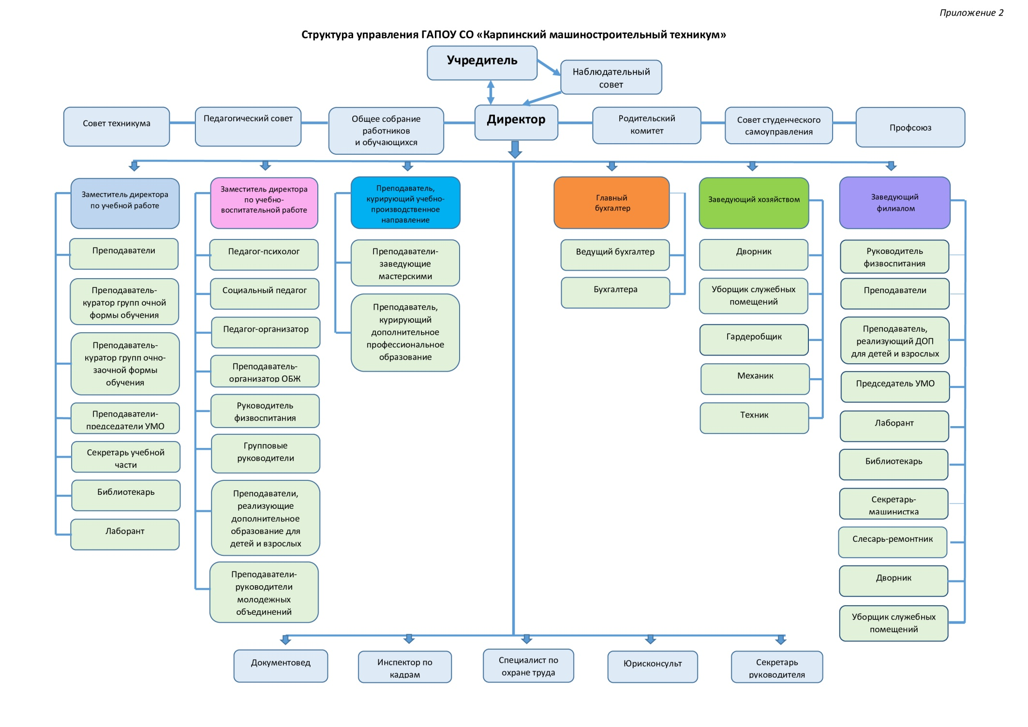

Приложение 3

Результаты анкетирования студентов, опроса педагогических работников и работодателей об удовлетворенности качеством образовательной деятельности
ГАПОУ СО «Карпинский машиностроительный техникум» в рамках реализации образовательной программы среднего профессионального образования
по профессии 43.01.09 Повар, кондитер

Опрос студентов группы ПК-24

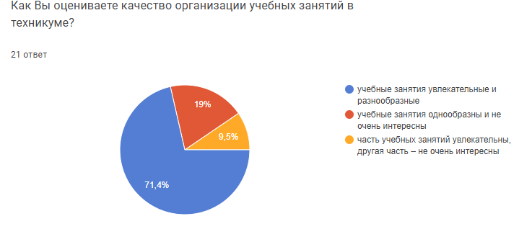

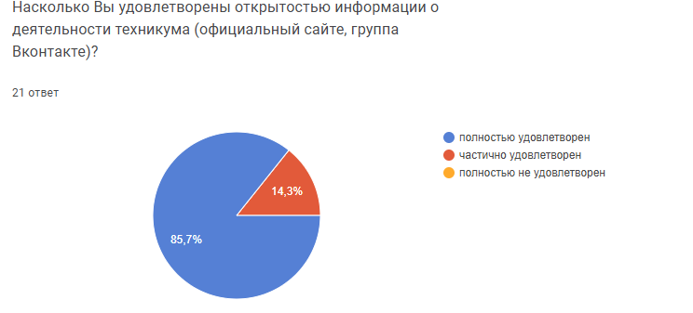

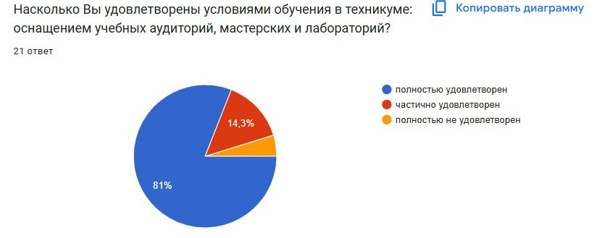

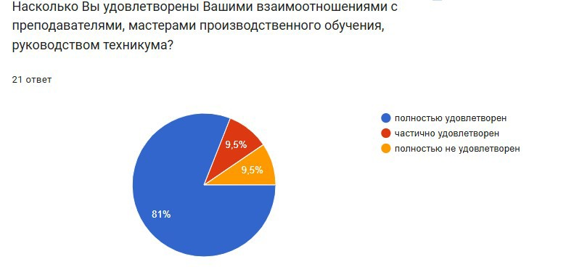

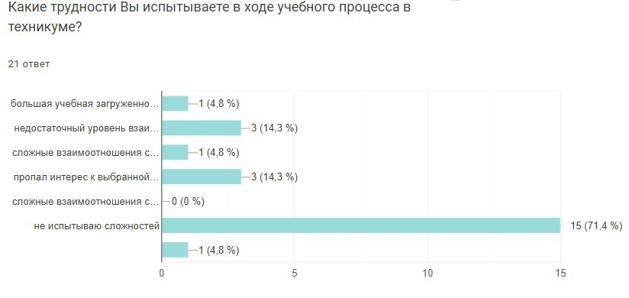

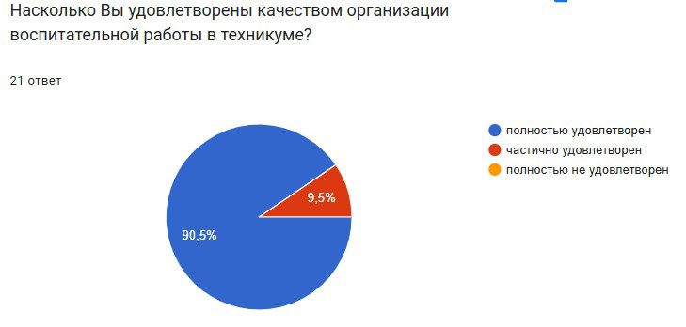

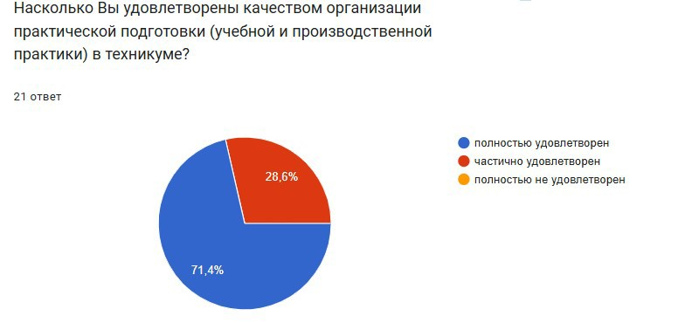

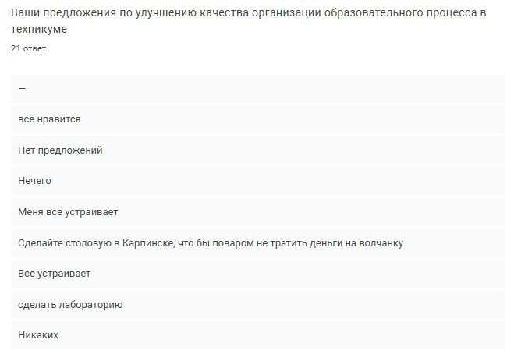

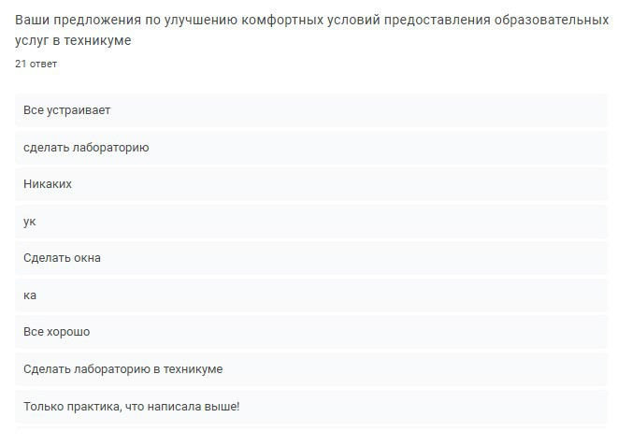

Опрос педагогических работников

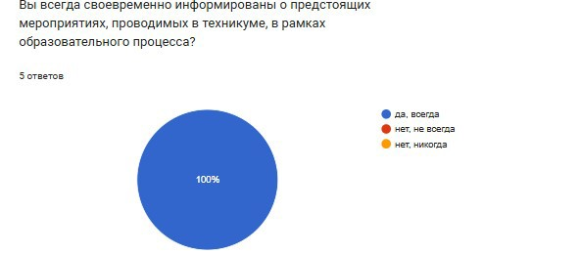

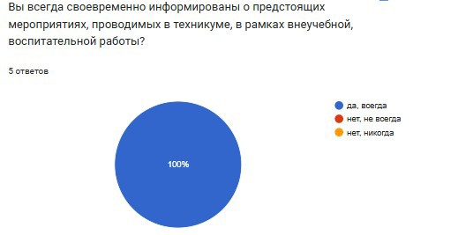

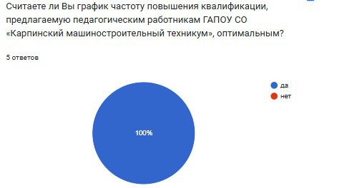

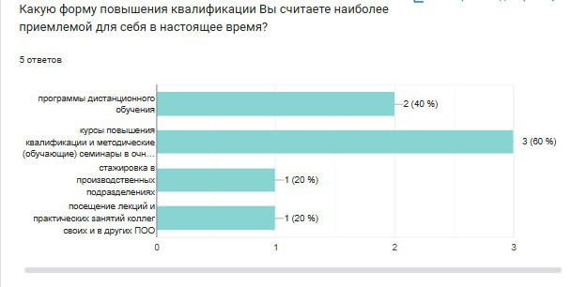

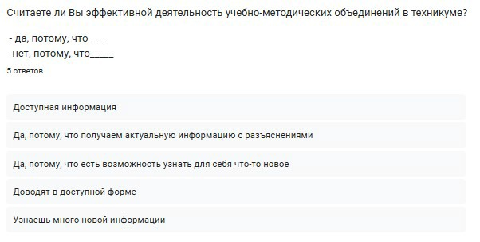

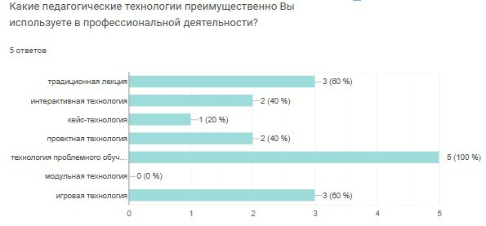

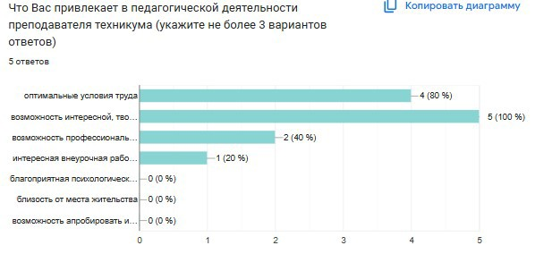

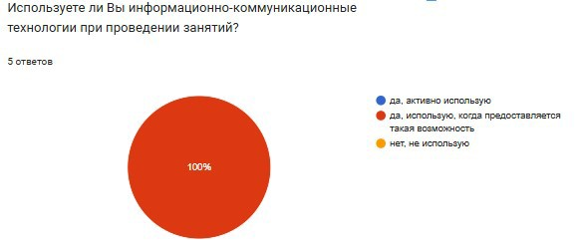

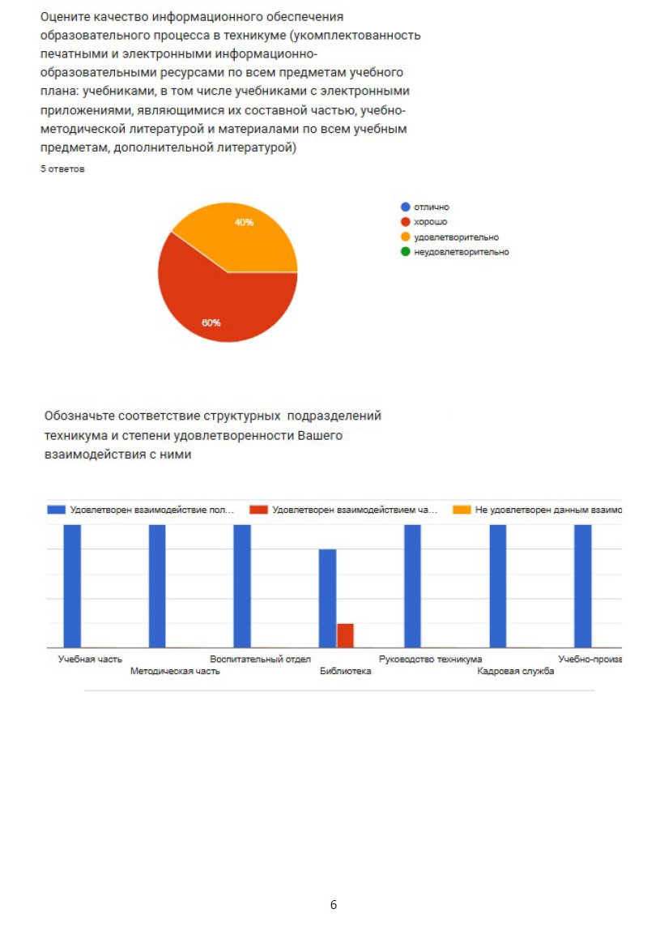

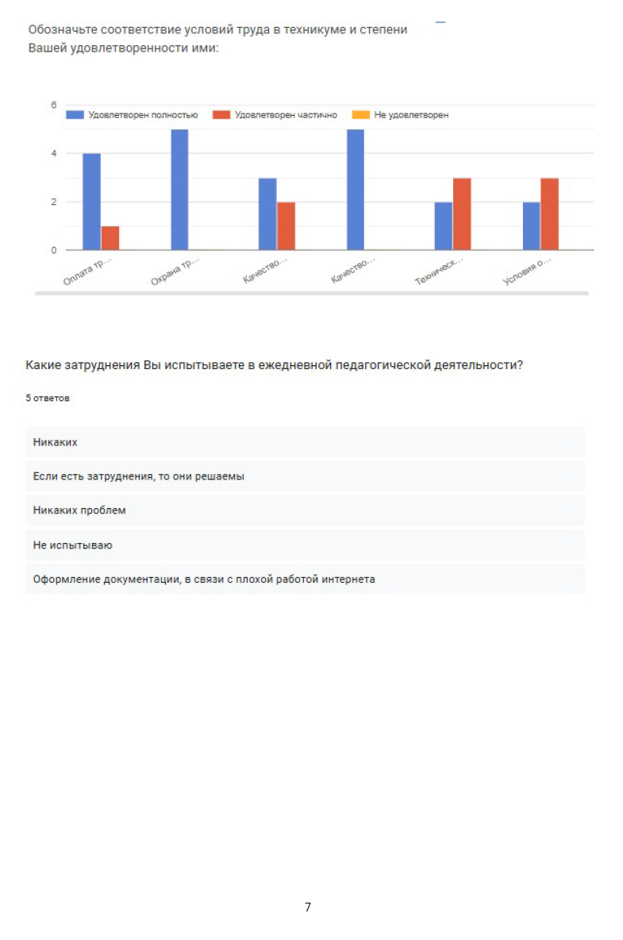
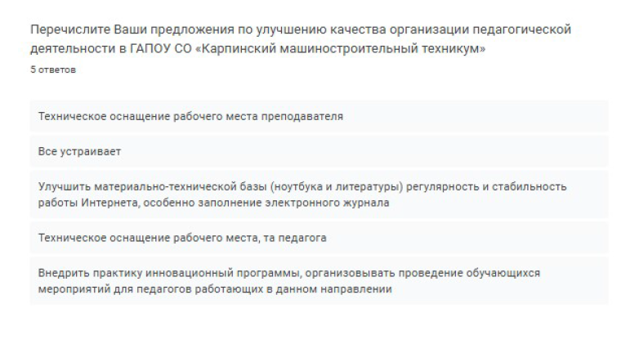Опрос работодателей

